**BỘ GIÁO DỤC VÀ ĐÀO TẠO**

**TRƯỜNG ĐẠI HỌC KINH TẾ - ĐẠI HỌC ĐÀ NẴNG**

**KHOA THỐNG KÊ – TIN HỌC**

**BÁO CÁO NHÓM 8**

**NGÀNH HỆ THỐNG THÔNG TIN QUẢN LÝ**

**MÔN HỌC: QUẢN LÝ QUY TRÌNH KINH DOANH**

**ĐỀ TÀI:**

**DỰ ÁN CẢI TIẾN QUY TRÌNH XÉT TỐT NGHIỆP CỦA TRƯỜNG ĐẠI HỌC KINH TẾ - ĐẠI HỌC ĐÀ NẴNG**

GVHD : TS. Trần Hoàng Hiếu

Sinh viên thực hiện : Nguyễn Huỳnh Hương

Lê Thị Kim Yến

Nguyễn Thị Thúy

Đỗ Thị Huyền Na

Trần Thị Khánh Linh

Lớp : 48K21.1

***Đà Nẵng, tháng 11 năm 2024***

**MỤC LỤC**

**LỜI CAM ĐOAN** 3

**LỜI CẢM ƠN** 4

**LỜI MỞ ĐẦU 5**

**I.** **Lựa chọn tổ chức và xây dựng kiến trúc quy trình và mô hình BPMN** 6

**1.** **Giới thiệu tổ chức (Đại học Kinh tế - Đại học Đà Nẵng, P Đào tạo, ..)** 6

**2.** **Các quy trình của tổ chức** 7

**2.1** **Quy trình cốt lõi:** 7

**2.2** **Quy trình quản lý** 7

**2.3** **Quản lý hỗ trợ** 8

**3.** **Kiến trúc tổ chức** 9

**4.** **Lựa chọn quy trình cải tiến** 9

**4.1 Lý do lựa chọn quy trình** 9

**4.1.1 Phân tích IHF** 10

**4.1.2 Kết luận dựa trên phân tích IHF** 11

**4.2. Mô tả bằng văn bản quy trình hiện tại** 11

**II. Xác định và đo lường các chỉ tiêu hiệu suất** 12

**1.** **Mô hình quy trình hiện tại** 12

**2.** **Đề xuất cải tiến** 12

**3.** **Xác định và đo lường các chỉ tiêu hiệu suất** 13

**3.1 Liệt kê các chỉ tiêu đo lường hiệu suất của quy trình** 13

**3.2 Phân tích về các chỉ số hiệu suất chính** 13

**3.3. Kết quả sau khi chạy trên BIMP** 23

**III. Phân tích và cải tiến quy trình** 24

**1.** **Xác định điểm yếu trong quy trình** 25

**2.** **Phân tích nguyên nhân** 26

**2.1. Phân tích giá trị gia tăng** 26

**2.2 Phân tích lãng phí :** 26

**2.3 Xây dựng nhật ký vấn đề** 27

**2.4. Biểu đồ pareto** 28

**2.5. Phân tích nguyên nhân – kết quả** 29

**2.6** **Kết luận về nguyên nhân và xác định yếu tố ưu tiên cần cải tiến** 30

**3.** **Đề xuất giải pháp cải tiến** 31

**4.** **Mô hình quy trình mới** 32

**5.** **Chạy Bimp cho quy trình sau khi đã cải tiến** 32

**1. Các yếu tố thúc đẩy và cản trở quá trình cải tiến** 34

**2.** **Các biện pháp khắc phục để giảm thiểu kháng lực trong việc triển khai giải pháp cải tiến.** 37

**V. Dự kiến chi phí và kết quả cải tiến** 40

**1. Dự toán chi phí thực hiện giải pháp cải tiến** 40

**2.** **Kết quả sau khi cải tiến:** 42

**3.** **Phân tích kết quả sau cải tiến.** 42

**VI. Kết luận về dự án** 44

**VII. TÀI LIỆU THAM KHẢO** 44

**VIII. PHỤ LỤC** 44

**1. Các bước thực hiện chạy quy trình hiện tại trên BIMP** 44

**2. Các bước thực hiện chạy quy trình bảo lưu cải tiến trên BIMP** 44

# **DANH MỤC HÌNH ẢNH**

Hình 1: Hình ảnh trường Đại học Kinh tế - Đại học Đà Nẵng 8

Hình 2: Mô hình quy trình BPM hiện tại 14

Hình 3: Cơ cấu nhân sự trường Đại học Kinh Tế 23

Hình 4: Chạy Bimp mô hình BPM hiện tại 27

Hình 5: Thống kê số liệu loại lỗi của quy trình xét hồ sơ tốt nghiệp 31

Hình 6: Biểu đồ PARETO 31

Hình 7: Biểu đồ xương cá 32

Hình 8: Quy trình tốt nghiệp sau khi cải tiến 34

Hình 9: Chạy Bimp sau khi cải tiến 36

Hình 10: Cho điểm lực và kháng lực trên thang đo đồng nhất 39

Hình 11: Cho điểm lực và kháng lực trên thang đo đồng nhất sau khi thực hiện giải pháp 42

# **LỜI CAM ĐOAN**

Tôi tên là Lê Thị Kim Yến, hiện đang là sinh viên lớp 48K21.1, khoa Thống Kê -Tin Học, trường Đại học Kinh tế - Đại học Đà Nẵng, đại diện cho các thành viên nhóm 8 , tôi xin cam đoan báo cáo về quy trình xét tốt nghiệp này do chính nhóm tôi biên soạn, trình bày dựa trên các tài liệu tham khảo cùng với sự hướng dẫn của giảng viên Trần Hoàng Hiếu.

Mọi thông tin nghiên cứu, số liệu phân tích và kết quả đưa ra đều được nhóm tôi tham khảo kỹ lưỡng, đánh giá khách quan và sử dụng trung thực. Bài báo cáo này là thành quả của nhóm tôi trong trong quá nghiên cứu về quy trình xét tốt nghiệp Đại Học Kinh Tế- Đại Học Đà Nẵng. Nếu có bất kỳ dấu hiệu đạo văn, sao chép, giả mạo thì nhóm tôi xin hoàn toàn chịu trách nhiệm trước bộ môn, khoa quản lý và nhà trường

Đà Nẵng, ngày 17 tháng 11 năm 2024

Sinh viên thực hiện

Lê Thị Kim Yến

# **LỜI CẢM ƠN**

Trước tiên, nhóm thực hiện xin gửi lời cảm ơn chân thành đến thầy cô Trường Đại học Kinh tế - Đại học Đà Nẵng đã tạo điều kiện thuận lợi và hỗ trợ nhiệt tình trong suốt quá trình thực hiện báo cáo này. Sự chỉ đạo và góp ý từ quý thầy cô là nguồn động lực quý báu giúp chúng tôi hoàn thiện nội dung báo cáo một cách tốt nhất.

Chúng tôi cũng xin trân trọng cảm ơn các Phòng, Ban, đặc biệt là Phòng Đào tạo và Phòng Công tác Sinh viên, đã cung cấp thông tin, tài liệu và hỗ trợ trong việc thu thập số liệu, từ đó giúp nhóm có được cái nhìn toàn diện về quy trình xét tốt nghiệp tại trường.

Cuối cùng, chúng tôi xin bày tỏ lòng biết ơn đến bạn bè và các anh chị sinh viên đã chia sẻ kinh nghiệm, góp ý kiến để chúng tôi có thể xây dựng báo cáo này một cách khoa học và sát thực tế hơn. Những đóng góp quý báu từ mọi người đã góp phần không nhỏ vào sự hoàn thiện của báo cáo này.

Chúng tôi hy vọng rằng, với những nỗ lực và tâm huyết trong quá trình thực hiện, báo cáo sẽ mang lại giá trị tham khảo hữu ích cho nhà trường và các thế hệ sinh viên tiếp theo.

Xin chân thành cảm ơn!

LỜI MỞ ĐẦU

1. **Lý do chọn đề tài**

Quy trình xét tốt nghiệp là một trong những hoạt động quan trọng trong quá trình đào tạo của các trường đại học, đặc biệt là tại Trường Đại học Kinh tế - Đại học Đà Nẵng. Việc xét tốt nghiệp không chỉ đánh giá kết quả học tập mà còn khẳng định chất lượng đào tạo, đảm bảo rằng sinh viên đã đạt đủ kiến thức, kỹ năng cần thiết trước khi bước vào thị trường lao động. Tuy nhiên, thực tế cho thấy quy trình xét tốt nghiệp hiện nay vẫn còn tồn tại một số bất cập và khó khăn nhất định, gây ảnh hưởng đến tiến độ và chất lượng xét duyệt hồ sơ.

1. **Mục tiêu của đề tài**

* Nghiên cứu và phân tích quy trình xét tốt nghiệp hiện tại tại Trường Đại học Kinh tế Đại học Đà Nẵng.
* Đánh giá các ưu điểm, hạn chế và những khó khăn trong quá trình xét tốt nghiệp.
* Đề xuất giải pháp nhằm cải thiện quy trình xét tốt nghiệp, giúp nâng cao hiệu quả và chất lượng xét duyệt hồ sơ sinh viên.

1. **Phương pháp nghiên cứu**

* Phương pháp thu thập tài liệu: Tìm hiểu quy định và quy trình xét tốt nghiệp hiện hành thông qua tài liệu, văn bản của nhà trường.
* Phương pháp khảo sát: Thực hiện khảo sát ý kiến của sinh viên và cán bộ phụ trách về quy trình xét tốt nghiệp để thu thập thông tin thực tế.
* Phương pháp phân tích, đánh giá: Sử dụng các phương pháp thống kê và phân tích để đánh giá ưu, nhược điểm của quy trình hiện tại.
* Phương pháp đề xuất: Dựa trên kết quả phân tích để đề xuất các giải pháp tối ưu.

1. **Đối tượng và phạm vi nghiên cứu**

* **Đối tượng nghiên cứu**: Quy trình xét tốt nghiệp của sinh viên hệ đại học chính quy tại Trường Đại học Kinh tế - Đại học Đà Nẵng.
* **Phạm vi nghiên cứu**: Báo cáo tập trung vào quy trình xét tốt nghiệp hiện hành, bao gồm các bước từ tiếp nhận hồ sơ, kiểm tra điều kiện xét tốt nghiệp, đến phê duyệt kết quả.

1. **Nội dung của đề tài**

* **Mở đầu**: Trình bày lý do chọn đề tài, mục tiêu, phương pháp nghiên cứu, đối tượng và phạm vi nghiên cứu, cùng cấu trúc của báo cáo.
* **Chương 1**: Lựa chọn tổ chức và xây dựng kiến trúc quy trình và mô hình BPMN
* **Chương 2**: Xác định và đo lường các chỉ tiêu hiệu suất
* **Chương 3**: Phân tích và cải tiến quy trình
* **Chương 4**: Lực và Kháng lực (Driver và Resistance)
* **Chương 5**: Kết luận về dự án

1. **Lựa chọn tổ chức và xây dựng kiến trúc quy trình và mô hình BPMN** 
   * + 1. **Giới thiệu tổ chức (Đại học Kinh tế - Đại học Đà Nẵng, P Đào tạo, ..)**
   1. 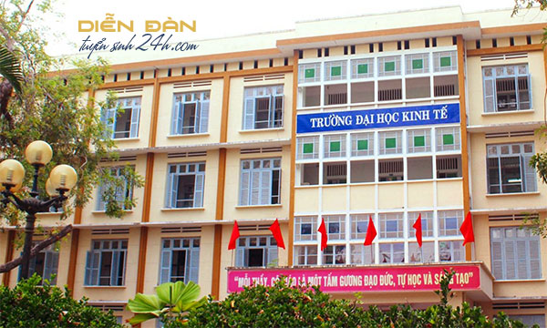**Tổng quan về tổ chức:**

Hình 1**: Hình ảnh trường Đại học Kinh tế - Đại học Đà Nẵng**

* Tổ chức: Trường Đại học Kinh tế - Đại học Đà Nẵng
* Tổng quan về tổ chức:
* Trường Đại học Kinh tế Đà Nẵng (ĐHKT Đà Nẵng) là một trong những trường đại học nổi tiếng tại Việt Nam, được thành lập vào năm 1975. Trường là thành viên của Đại học Đà Nẵng, một hệ thống giáo dục đa ngành hàng đầu tại khu vực miền Trung của Việt Nam. Hiện nay trường đang có trụ sở tại 71 Ngũ Hành Sơn, Bắc Mỹ An, Ngũ Hành Sơn, Đà Nẵng.
* Với đội ngũ giảng viên giàu kinh nghiệm và nhiệt tình, ĐHKT Đà Nẵng cam kết mang đến môi trường học tập chất lượng cao, đảm bảo rằng sinh viên được trang bị kiến thức chuyên môn sâu về lĩnh vực kinh tế cũng như các kỹ năng mềm cần thiết để thành công trong sự nghiệp.
* Với tầm nhìn chiến lược và chất lượng giáo dục hàng đầu, ĐHKT Đà Nẵng đã trở thành một trong những trường đại học kinh tế hàng đầu tại Việt Nam, đóng góp đáng kể vào việc phát triển nguồn nhân lực chất lượng cao cho đất nước
  1. **Tổng quan về phòng Đào tạo:**

Phòng Đào tạo Trường Đại học Kinh tế Đà Nẵng đảm nhiệm toàn diện công tác quản lý đào tạo, bao gồm cả hệ đại học và sau đại học. Đối với hệ đại học, phòng chịu trách nhiệm quản lý chương trình đào tạo, xây dựng kế hoạch giảng dạy, tổ chức đăng ký học, phối hợp thu học phí, tổ chức thực tập, báo cáo thực tập và khóa luận tốt nghiệp. Đối với hệ sau đại học, phòng quản lý chương trình đào tạo, xây dựng kế hoạch giảng dạy, tổ chức các hoạt động học bổ túc, ôn tập, đăng ký đề tài, phân công giảng viên hướng dẫn, thành lập và tổ chức các hội đồng bảo vệ luận văn thạc sĩ và luận án tiến sĩ, tham mưu cho Hiệu trưởng trong việc ra quyết định liên quan đến đề tài nghiên cứu và chấm luận văn/luận án. Song song đó, Phòng Đào tạo còn chủ trì công tác truyền thông và tư vấn tuyển sinh cho cả hai hệ đào tạo, phối hợp với các đơn vị liên quan để thực hiện hiệu quả nhiệm vụ này. Ngoài ra, phòng còn thực hiện các chức năng quản lý chung về đào tạo như: cấp phát văn bằng, chứng chỉ, quản lý hồ sơ, xác minh văn bằng, tổ chức các hoạt động đào tạo bổ trợ, thực hiện chế độ báo cáo, quản lý nguồn lực và phối hợp đánh giá chất lượng đào tạo.

* + - 1. **Các quy trình của tổ chức**
  1. **Quy trình cốt lõi:**
* Quy trình xét và phê duyệt học vụ cho sinh viên:
* Xét duyệt các trường hợp chuyển cơ sở, chuyển ngành, hoặc thay đổi trình độ đào tạo.
* Quy trình tuyển sinh và truyền thông:
* Xây dựng kế hoạch, tổ chức, và triển khai công tác truyền thông, tư vấn tuyển sinh cho các hệ đào tạo đại học và sau đại học.
* Quy trình xét tốt nghiệp:
* Phối hợp với các khoa và phòng ban liên quan để rà soát điều kiện tốt nghiệp cho sinh viên.
* Lập danh sách sinh viên đủ điều kiện, trình Ban Giám hiệu xét và ra quyết định công nhận tốt nghiệp.
* Quy trình cấp văn bằng và chứng chỉ:
* Tổ chức cấp bảng điểm tích lũy, bảng điểm toàn khóa, và chứng nhận hoàn thành các học phần.
* Quy trình xét học bổng:
* Công bố các loại học bổng và điều kiện xét học bổng; tiếp nhận hồ sơ đăng ký của sinh viên.
* Phối hợp với các phòng ban để xét duyệt, xác định danh sách sinh viên đạt học bổng và thông báo kết quả.
* Quy trình tổ chức đăng kí tín chỉ:
* Tổ chức và quản lý đăng ký học phần: Đảm bảo sinh viên có thể đăng ký các môn học theo đúng tiến độ chương trình đào tạo.
* Điều chỉnh đăng ký: Hỗ trợ sinh viên điều chỉnh lớp hoặc học phần khi có nhu cầu hợp lý, phối hợp với các phòng ban liên quan để đảm bảo sĩ số lớp học và kế hoạch giảng dạy.
* Quy trình tổ chức thi giữa kỳ và cuối kỳ:
* Lên kế hoạch tổ chức thi, bao gồm lịch thi và phân phòng thi cho sinh viên
* Tổ chức công tác chấm thi, nhập điểm vào hệ thống quản lý, và đảm bảo bảo mật thông tin.
* Công bố điểm và tiếp nhận đơn phúc khảo từ sinh viên, tổ chức chấm lại bài thi theo quy định.
* *Nguồn : (Phòng Đào Tạo trường Đại Học Kinh Tế - Đà Nẵng)*
  1. **Quy trình quản lý**
* Quản lý đào tạo đại học:
* Quản lý chương trình đào tạo hệ đại học
* Xây dựng kế hoạch giảng dạy và học tập các lớp hệ đại học.
* Tổ chức quá trình đăng ký và điều chỉnh đăng ký học, phối hợp với Phòng Kế hoạch - Tài chính, Trung tâm Công nghệ thông tin và truyền thông trong việc tổng hợp thông tin đăng ký học, làm cơ sở cho việc thu học phí.
* Phối hợp với khoa quản lý chuyên ngành, các Phòng, Trung tâm có liên quan tổ chức cho sinh viên đăng ký thực tập, báo cáo thực tập và khóa luận tốt nghiệp; tham mưu cho Hiệu trưởng thành lập Hội đồng chấm khóa luận tốt nghiệp, phối hợp với các bộ phận liên quan tổ chức chấm khóa luận tốt nghiệp.
* Quản lý đào tạo sau đại học
* Xây dựng kế hoạch giảng dạy và học tập các lớp hệ sau đại học.
* Tổ chức học bổ túc, ôn tập kiến thức ngành gần, ngành khác cho học viên đăng ký dự thi sau đại học.
* Phối hợp với khoa quản lý chuyên ngành tổ chức cho học viên thạc sĩ đăng ký đề tài, phân công giảng viên hướng dẫn khoa học, trình Hiệu trưởng ra quyết định giao đề tài.
* Tham mưu và trình Hiệu trưởng phân công giáo viên hướng dẫn khoa học; ra quyết định giao đề đề tài; điều chỉnh, thay đổi tên đề tài luận án tiến sĩ, bổ sung hoặc thay đổi cán bộ hướng dẫn.
* Tổ chức hội đồng bảo vệ đề cương nghiên cứu; Tham mưu cho Hiệu trưởng thành lập Hội đồng bảo vệ luận văn thạc sĩ; chuẩn bị hồ sơ và tổ chức Hội đồng chấm luận văn thạc sĩ; Kiểm soát việc sửa chữa nội dung luận văn theo kết luận của Hội đồng chấm luận văn.
  1. **Quản lý hỗ trợ**
* ***Hỗ trợ sinh viên đang theo học Đại học***
* Tổ chức các buổi workshop hướng nghiệp và hỗ trợ sinh viên về việc thực tập.
* Hỗ trợ tài chính cho sinh viên có thành tích học tập và tham gia hoạt động năng nổ.
* Hỗ trợ tài chính cho sinh viên cho hoàn cảnh đặc biệt như: Mồ côi, hộ nghèo, hộ cận nghèo, sinh viên có hoàn cảnh gia đình khó khăn, sinh viên là người dân tộc thiểu số,...
* Giải đáp thắc mắc của sinh viên về ngành học và hỗ trợ sinh viên có thắc mắc về môn học.

***-    Hỗ trợ sinh viên xét tốt nghiệp***

* Phòng đào tạo hướng dẫn sinh viên nộp đơn đăng ký xét tốt nghiệp phối hợp với khoa chuyên môn mà sinh viên đó theo học.
* Phối hợp phòng đào tạo với các Khoa để kiểm tra kỹ lưỡng hồ sơ xét tốt nghiệp của sinh viên.
* Công bố danh sách sinh viên đăng kí, nếu có sai sót thì sẽ được sinh viên nắm bắt và thay đổi.

-   ***Hỗ trợ sinh viên sau Đại học***

* Trường thường cung cấp chương trình đào tạo sau đại học như thạc sĩ, tiến sĩ, và các khóa học ngắn hạn nhằm giúp cựu sinh viên tiếp tục phát triển kiến thức chuyên môn và cập nhật kỹ năng mới.
* Phòng hướng nghiệp của trường thường tiếp tục hỗ trợ cựu sinh viên tìm kiếm công việc hoặc chuyển đổi nghề nghiệp.
* Các cựu sinh viên có thể được mời tham gia giảng dạy, chia sẻ kiến thức với sinh viên hoặc hợp tác trong các dự án nghiên cứu của trường.
* Tham gia hội thảo, sự kiện và hội chợ nghề nghiệp: Cựu sinh viên có thể tham gia để cập nhật kiến thức ngành, tìm kiếm cơ hội nghề nghiệp mới, hoặc gặp gỡ các đối tác tiềm năng.
  + - 1. **Kiến trúc tổ chức**
* **Nhận diện quy trình kinh doanh**
* Quy trình xét và phê duyệt học vụ cho sinh viên
* Quy trình tuyển sinh và truyền thông
* Quy trình xét tốt nghiệp
* Quy trình cấp văn bằng và chứng chỉ
* Quy trình xét học bổng
* Quy trình tổ chức đăng kí tín chỉ
* Quy trình tổ chức thi giữa kỳ và cuối kỳ
* Quy trình tổ chức thi giữa kỳ và cuối kỳ
* Quy trình quản lý đào tạo đại học
* Quy trình quản lý đào tạo sau đại học
* Quy trình hỗ trợ sinh viên đang theo học Đại học
* Quy trình hỗ trợ sinh viên xét tốt nghiệp
* Quy trình hỗ trợ sinh viên sau Đại học
  + - 1. **Lựa chọn quy trình cải tiến**

**4.1 Lý do lựa chọn quy trình**

* Sau khi tìm hiểu kỹ lưỡng về các quy trình quản lý tại Trường Đại học Kinh tế Đà Nẵng, nhóm chúng em quyết định lựa chọn quy trình xét tốt nghiệp để nghiên cứu và phân tích. Quy trình xét tốt nghiệp là một trong những quy trình quan trọng nhất đối với cả sinh viên và nhà trường. Đây là bước cuối cùng trong hành trình học tập của sinh viên, đánh dấu sự hoàn thành các yêu cầu học tập và là cơ sở để trường cấp bằng tốt nghiệp. Vì vậy, quy trình này có ảnh hưởng trực tiếp đến chất lượng đầu ra của sinh viên cũng như uy tín của nhà trường. Việc đảm bảo quy trình xét tốt nghiệp diễn ra suôn sẻ và chính xác là vô cùng cần thiết để khẳng định chất lượng đào tạo của trường. Bên cạnh đó, qua quá trình khảo sát và trao đổi với các sinh viên, nhóm nhận thấy rằng quy trình hiện tại vẫn còn nhiều bất cập. Các sinh viên cho biết họ thường gặp khó khăn trong việc kiểm tra tình trạng hồ sơ, nộp đầy đủ các giấy tờ cần thiết và theo dõi tiến độ xét tốt nghiệp. Những vấn đề này thường dẫn đến sự chậm trễ trong việc xét duyệt, gây ra sự lo lắng, mất thời gian và đôi khi ảnh hưởng đến kế hoạch cá nhân của sinh viên, đặc biệt là những sinh viên có ý định tiếp tục học cao học, đi làm hoặc du học ngay sau khi tốt nghiệp.

**4.1.1 Phân tích IHF**

* **Importance: Tầm quan trọng của quy trình.**
* Quyết định chất lượng đầu ra của sinh viên: Quy trình xét tốt nghiệp giúp đảm bảo rằng các sinh viên đủ điều kiện tốt nghiệp đã hoàn thành toàn bộ chương trình học với các tiêu chí đánh giá rõ ràng.
* Ảnh hưởng đến uy tín của trường: Một quy trình xét tốt nghiệp chặt chẽ, minh bạch giúp nâng cao uy tín và chất lượng đào tạo của nhà trường. Điều này không chỉ ảnh hưởng đến danh tiếng mà còn thu hút được nhiều sinh viên tiềm năng trong tương lai.
* **Health: Thực trạng của quy trình**
* Quy trình còn phức tạp, cứng nhắc : Quy trình xét tốt nghiệp tại Trường Đại học Kinh tế Đà Nẵng đã được chuẩn hóa theo các quy định của Bộ Giáo dục, nhưng vẫn còn một số bước phức tạp. Sinh viên cần hoàn thành nhiều yêu cầu khác nhau (nộp hồ sơ, kiểm tra tín chỉ, thanh toán học phí, xác nhận từ các phòng ban...).
* Mức độ tự động hóa thấp: Dù trường đã áp dụng một số phần mềm quản lý, nhưng quy trình vẫn còn nhiều bước cần xử lý thủ công, dễ gây ra chậm trễ hoặc nhầm lẫn.
* Phản hồi từ sinh viên: Một số sinh viên phản ánh rằng quy trình còn mất thời gian, đặc biệt trong việc kiểm tra và xác nhận thông tin từ các phòng ban.
* **Feasibility: Mức độ khả thi.**
* Tính khả thi cao: Quy trình xét tốt nghiệp hoàn toàn có thể được cải tiến và tối ưu hóa. Các hệ thống quản lý sinh viên hiện đại như hệ thống kiểm tra hồ sơ tự động để có thể tích hợp và tự động hóa quy trình xét tốt nghiệp.
* Sự hỗ trợ từ ban lãnh đạo: Với tầm quan trọng của quy trình này, Ban Giám hiệu và các phòng ban liên quan sẽ sẵn sàng hỗ trợ trong việc triển khai các giải pháp cải tiến.
* Nguồn lực sẵn có: Trường Đại học Kinh tế Đà Nẵng có đội ngũ nhân viên và hệ thống hạ tầng công nghệ thông tin mạnh mẽ, đủ khả năng triển khai các cải tiến về mặt quy trình.

**4.1.2 Kết luận dựa trên phân tích IHF**

* Việc sử dụng quy trình xét tốt nghiệp cho sinh viên là một trong những việc cần thiết và bắt buộc phải làm để nhà trường có thể nâng cao chất lượng giáo dục và nâng cao uy tín của nhà trường. Cải tiến quy trình xét tốt nghiệp để giảm thiểu những sai sót không đáng có và giảm áp lực cho nhân sự khi làm việc và tăng sự hài lòng và tin tưởng của sinh viên đối với nhà trường.

**4.2. Mô tả bằng văn bản quy trình hiện tại**

Quy trình xét và công nhận tốt nghiệp tại Đại học Kinh tế Đà Nẵng bắt đầu khi sinh viên đáp ứng đầy đủ các điều kiện theo quy định của nhà trường và có nhu cầu đăng ký tốt nghiệp. Điều kiện để sinh viên được làm đơn xét tốt nghiệp bao gồm việc sinh viên không bị truy cứu trách nhiệm hình sự hoặc không bị kỷ luật từ mức đình chỉ học tập trở lên cho đến thời điểm xét tốt nghiệp. Ngoài ra, sinh viên phải hoàn thành đầy đủ số tín chỉ tích lũy theo yêu cầu của chuyên ngành đào tạo, GPA đạt từ 2,00 trở lên, đồng thời có chứng chỉ giáo dục quốc phòng, chứng chỉ giáo dục thể chất, chứng chỉ tin học. Khi tự nhận thấy mình đáp ứng đủ các điều kiện này, sinh viên sẽ nộp đơn đăng ký tốt nghiệp theo hướng dẫn của Phòng Đào tạo.

Quá trình xét tốt nghiệp bao gồm nhiều bước rõ ràng và được phối hợp giữa Phòng Đào tạo và các Khoa chuyên môn. Đầu tiên, sau khi tiếp nhận thông báo từ nhà trường, sinh viên nộp 2 bộ hồ sơ đăng ký tốt nghiệp, bao gồm các giấy tờ quan trọng như phiếu đăng ký tốt nghiệp, bản sao công chứng bằng tốt nghiệp THPT, chứng chỉ giáo dục quốc phòng, giáo dục thể chất, cũng như các chứng chỉ ngoại ngữ và tin học theo yêu cầu của chuẩn đầu ra. Hồ sơ phải được nộp về Phòng Đào tạo chậm nhất 2 tuần trước thời điểm họp Hội đồng xét tốt nghiệp, trong đó một bộ sẽ được lưu trữ tại Phòng Đào tạo và một bộ chuyển sang Khoa.Sau khi nhận đủ hồ sơ, Phòng Đào tạo sẽ tổng hợp và kiểm tra danh sách sinh viên đã đăng ký xét tốt nghiệp, sau đó công bố danh sách này trên hệ thống đào tạo trực tuyến để sinh viên theo dõi và phản hồi nếu có sai sót. Đồng thời, Phòng Đào tạo phối hợp với các Khoa để kiểm tra kỹ lưỡng hồ sơ xét tốt nghiệp của từng sinh viên, đảm bảo rằng tất cả các điều kiện đã được thỏa mãn.

Sau khi quá trình kiểm tra hoàn tất, danh sách sinh viên dự kiến xét tốt nghiệp sẽ được công bố để sinh viên theo dõi. Tiếp theo, Hội đồng xét tốt nghiệp của trường, bao gồm Hiệu trưởng làm chủ tịch, Trưởng Phòng Đào tạo làm thư ký, cùng với các Trưởng Khoa chuyên môn và Trưởng Phòng Quản lý sinh viên, sẽ tiến hành họp để xem xét và quyết định xét tốt nghiệp cho những sinh viên đủ điều kiện.

Cuối cùng, dựa trên biên bản và đề xuất từ Hội đồng xét tốt nghiệp, Hiệu trưởng sẽ ký quyết định công nhận tốt nghiệp cho những sinh viên đủ điều kiện. Quyết định này chính thức xác nhận sinh viên đã hoàn thành chương trình học và đủ tiêu chuẩn nhận bằng tốt nghiệp.

**II. Xác định và đo lường các chỉ tiêu hiệu suất**

**Mô hình quy trình hiện tại**

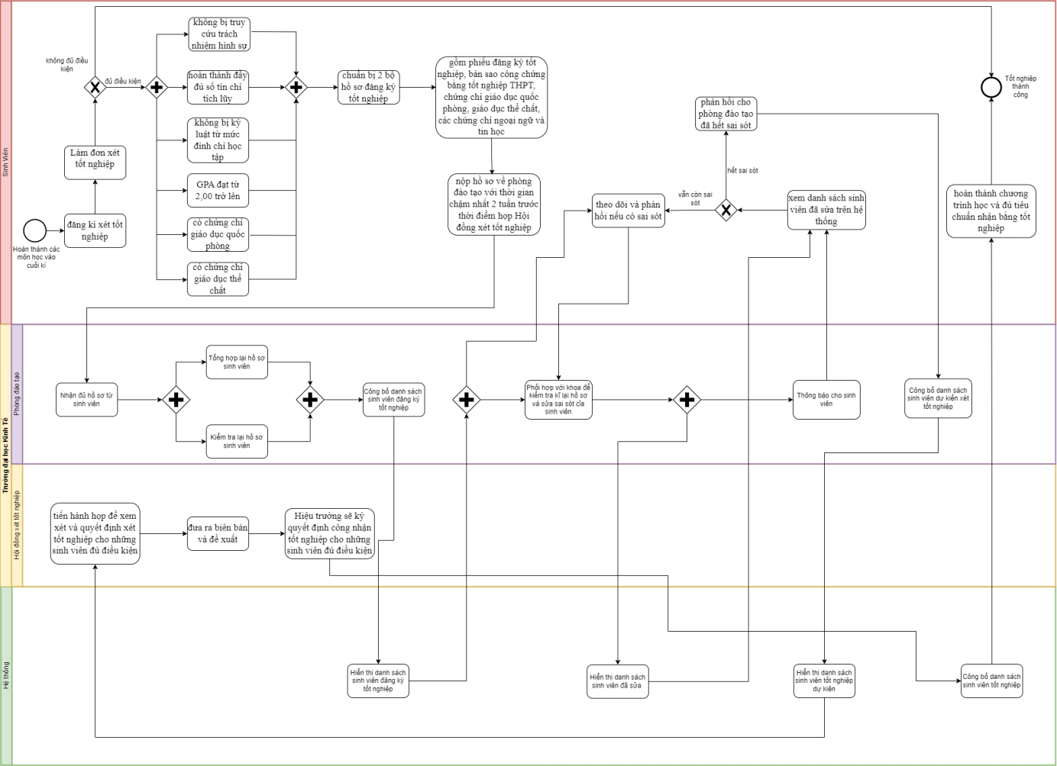

**Hình 2: Mô hình quy trình BPM hiện tại**

**Đề xuất cải tiến**

* **Quy trình cải tiến:**
* Tự động hóa quy trình xét tốt nghiệp

+  Thay vì nộp đơn đăng ký xét tuyển bằng cách thủ công thì nhà trường nên xét tuyển bằng phương thức trực tuyến.

+ Sử dụng phần mềm xác thực tính đúng đắn hồ sơ đăng ký của sinh viên để tối ưu hóa thời gian xét tốt nghiệp và hiệu quả của công việc.

+ Thay vì đợi sinh viên có đủ điều kiện mới đăng ký thì nhà trường nên có thông báo chính thức về việc xét tốt nghiệp theo định kỳ để sinh viên có thể nắm bắt và số lượng sinh viên xét tuyển sẽ nhiều hơn và điều kiện xét tốt nghiệp của sinh viên sẽ đáp ứng đủ đối với điều kiện xét tốt nghiệp của nhà trường.

+  Rút ngắn thời gian xử lý hồ sơ bằng cách phối hợp giữa phòng đào tạo với các Khoa thông qua việc chia sẻ hồ sơ đăng ký trực tuyến.

+  Tư vấn trực tuyến cho sinh viên thay vì trực tiếp, giúp giảm bớt thời gian, chi phí cho sinh viên và điều kiện xét tuyển khi sinh viên không còn ở trong thành phố đang theo học.

+ Tăng cường tính chủ động: Khuyến khích sinh viên chủ động theo dõi tiến độ xét tốt nghiệp qua hệ thống trực tuyến, cung cấp thông tin cập nhật thường xuyên.

* **Quy trình đã cải tiến:**

+ Phòng đào tạo đưa ra thông báo về thời gian đăng ký xét tốt nghiệp cho sinh viên của trường Đại học Kinh Tế - Đại học Đà Nẵng. Hệ thống sẽ hiển thị thông báo đồng thời sẽ mở form đăng ký trong thời gian quy định dành cho sinh viên. Sinh viên nhận thông báo của nhà trường và thực hiện kiểm tra việc đăng ký xét tốt nghiệp nếu thấy mình đủ điều kiện xét tốt nghiệp.

+  Phòng đào tạo nhận đơn đăng ký của sinh viên và kiểm tra hồ sơ mà sinh viên đăng ký. Hồ sơ xét tốt nghiệp của sinh viên bao gồm hồ sơ đăng ký tốt nghiệp, các giấy tờ quan trọng như phiếu đăng ký tốt nghiệp, bản sao công chứng bằng tốt nghiệp THPT, chứng chỉ giáo dục quốc phòng, giáo dục thể chất, cũng như các chứng chỉ ngoại ngữ và tin học theo yêu cầu của chuẩn đầu ra.

+  Nếu hồ sơ của sinh viên không hợp lệ thì thông báo cho sinh viên đồng thời mở lại form đăng ký. Sinh viên nhận thông báo từ nhà trường, thực hiện kiểm tra sửa hồ sơ đăng ký xét tốt nghiệp và thực hiện đăng ký lại hồ sơ xét tốt nghiệp.

+  Nếu hồ sơ của sinh viên hợp lệ thì hiển thị danh sách sinh viên đủ điều kiện tốt nghiệp. Tiếp theo, Hội đồng xét tốt nghiệp của trường bao gồm Hiệu trưởng làm chủ tịch, Trưởng Phòng Đào tạo làm thư ký cùng với các Trưởng Khoa chuyên môn và Trưởng Phòng Quản lý sinh viên, sẽ tiến hành họp để xem xét và quyết định xét tốt nghiệp cho những sinh viên đủ điều kiện.

+ Cuối cùng, dựa trên biên bản và đề xuất từ Hội đồng xét tốt nghiệp, Hiệu trưởng sẽ ký quyết định công nhận tốt nghiệp cho những sinh viên đủ điều kiện. Quyết định này chính thức xác nhận sinh viên đã hoàn thành chương trình học và đủ tiêu chuẩn nhận bằng tốt nghiệp cải tiến quy trình trên.

**Xác định và đo lường các chỉ tiêu hiệu suất**

**3.1 Liệt kê các chỉ tiêu đo lường hiệu suất của quy trình**

Chỉ tiêu đo lường hiệu suất của quy trình xét tốt nghiệp là: chất lượng, độ tin cậy, thời gian, chi phí và tính linh hoạt

**3.2 Phân tích về các chỉ số hiệu suất chính**

* **Chỉ tiêu chất lượng:**
  + **Sinh viên đủ điều kiện xét tốt nghiệp:**
* Sinh viên đủ điều kiện làm đơn xét tốt nghiệp bao gồm việc sinh viên không bị truy cứu trách nhiệm hình sự hoặc không bị kỷ luật từ mức đình chỉ học tập trở lên cho đến thời điểm xét tốt nghiệp. Ngoài ra, sinh viên phải hoàn thành đầy đủ số tín chỉ tích lũy theo yêu cầu của chuyên ngành đào tạo, GPA đạt từ 2,00 trở lên, đồng thời có chứng chỉ giáo dục quốc phòng, chứng chỉ giáo dục thể chất, chứng chỉ tin học.
* ***Phân tích số liệu của sinh viên đủ điều kiện xét tốt nghiệp:***
* Có 2000 sinh viên đăng ký xét tốt nghiệp
* 1600 sinh viên đủ điều kiện tốt nghiệp
* Tỷ lệ sinh viên đủ điều kiện xét tốt nghiệp: công thức:  Tỷ lệ sinh viên đủ điều kiện = (tổng số sinh viên đủ điều kiện tốt nghiệp/ tổng số sinh viên đăng ký tốt nghiệp) * 100 => tỷ lệ đủ điều kiện tốt nghiệp = 80%
* ***Đề xuất cải tiến quy trình***
* Cần khuyến khích sinh viên nộp sớm và nhắc nhở tự động để tăng hiệu quả
* Cần cải thiện truyền thông qua email và thông báo rõ ràng hơn.
* Đánh giá hiệu quả thời gian của quy trình: sau khi cải tiến quy trình thì phòng đào tạo sẽ giảm được thời gian làm việc
  + **Sinh viên nộp hồ sơ đúng hạn**
* Sinh viên nộp Hồ sơ đăng ký xét tốt nghiệp cho Khoa quản lý sinh viên từ ngày 13/5/2024 ngày 17/5/2024, nộp hồ sơ tốt nghiệp vào ngày làm việc từ thứ 2 đến thứ 6, trong khung giờ hành chính từ  7:30 đến 11:30 và buổi chiều từ 13:00 đến 17:00
* ***Nhận xét sinh viên nộp hồ sơ đúng hạn:***
* Quy trình còn cứng nhắc về thời gian, gây khó khăn cho sinh viên bận rộn
* Chỉ nhận hồ sơ trực tiếp từ sinh viên
* ***Phân tích số liệu sinh viên nộp hồ sơ đúng hạn***
* Có 1600 sinh viên nộp hồ sơ
* 1280 sinh viên nộp hồ sơ đúng hạn
* Tỷ lệ sinh viên nộp hồ sơ đúng hạn: công thức:Tỷ lệ sinh viên nộp hồ sơ đúng hạn = (tổng số sinh viên nộp hồ sơ đúng hạn/ tổng số sinh viên đã nộp hồ sơ) * 100 => tỷ lệ sinh viên nộp hồ sơ đúng hạn = 80%
* ***Đề xuất cải tiến quy trình:***
* Cần tăng cường nộp hồ sơ trực tuyến hoặc gia hạn trong trường hợp đặc biệt, thông báo với sinh viên khi gần hết ngày nộp hồ sơ
* Có 1600 sinh viên nộp hồ sơ
* 1472 sinh viên nộp đúng hạn
* Tỷ lệ sinh viên nộp hồ sơ đúng hạn: công thức: Tỷ lệ sinh viên nộp hồ sơ đúng hạn = (tổng số sinh viên nộp hồ sơ đúng hạn/ tổng số sinh viên đã nộp hồ sơ) * 100 => tỷ lệ sinh viên nộp hồ sơ đúng hạn = 92%

- ***Đánh giá hiệu quả thời gian của quy trình:*** Sau khi cải tạo quy trình thì tỷ lệ sinh viên nộp hồ sơ đúng hạn tăng từ 80% lên 92%

* + **Sai sót trong hồ sơ của sinh viên**
* Sinh viên nộp hồ sơ và hồ sơ bị sai sót về thông tin hoặc thiếu 1 trong những giấy tờ được yêu cầu nộp
* ***Nhận xét sai sót trong hồ sơ của sinh viên:***
* Sinh viên không kiểm tra kỹ thông tin của bản thân và những giấy tờ có liên quan khi nộp
* Chủ quan trong quá trình làm hồ sơ
* ***Phân tích số liệu sai sót trong hồ sơ của sinh viên***
* Có 1600 hồ sơ
* 250 hồ sơ có sai sót
* Tỷ lệ sai sót trong hồ sơ:  công thức:Tỷ lệ sai sót trong hồ sơ = (số hồ sơ có sai sót/ tổng số hồ sơ)*100 => tỷ lệ sai sót trong hồ sơ  = 15,6%
* ***Đề xuất cải tiến quy trình***
* Cần đưa ra thông báo để sinh viên chú ý hơn về hồ sơ của mình
* Có 1600 hồ sơ
* 100 hồ sơ có sai sót
* Tỷ lệ sai sót trong hồ sơ công thức: Tỷ lệ sai sót trong hồ sơ = (số hồ sơ có sai sót/ tổng số hồ sơ)*100 => tỷ lệ sai sót trong hồ sơ  = 6,25%
* ***Đánh giá hiệu quả thời gian của quy trình:*** Sau khi cải tạo quy trình thì tỷ lệ sai sót hồ sơ của giảm từ 10% lên 5%
  + **Sinh viên phản hồi nếu có sai sót trong danh sách xét tốt nghiệp**
* ***Nhận xét phản hồi từ sinh viên***
* Thời gian ngắn làm cho sinh viên khó khăn trong quá trình phản hồi
* Sinh viên phản hồi vào những cuối cùng làm quá tải cho phòng đào tạo
* ***Phân tích số liệu phản hồi từ sinh viên***
* Có 2000 sinh viên đăng ký xét tốt nghiệp
* 600 sinh viên phản hồi
* Tỷ lệ phản hồi từ sinh viên: công thức: Tỷ lệ phản hồi = (số sinh viên phản hồi sau khi công bố danh sách/ tổng số sinh viên đã đăng ký)*100 => tỷ lệ phản hồi = 30%
* ***Đề xuất cải tiến quy trình***
* Cần gia hạn thời gian nộp hồ sơ và thời gian nộp lại hồ sơ sai sót cho sinh viên để giảm bớt số lượng sinh viên phản hồi
* Có 2000 sinh viên đăng ký xét tốt nghiệp
* 250 sinh viên phản hồi
* Tỷ lệ phản hồi từ sinh viên:  công thức: Tỷ lệ phản hồi = (số sinh viên phản hồi sau khi công bố danh sách/ tổng số sinh viên đã đăng ký)*100 => tỷ lệ phản hồi = 12,5%

***- Đánh giá hiệu quả thời gian của quy trình:*** Sau khi cải tạo quy trình thì tỷ lệ phản hồi từ sinh viên giảm từ 30% xuống 12,5%

* + **Sinh viên hài lòng đối với quy trình**
* ***Phân tích số liệu hài lòng của sinh viên đối với quy trình***
* Khảo sát 2000 sinh viên
* Có 1600 sinh viên hài long
* Công thức: Tỷ lệ hài lòng = (số sinh viên hài lòng qua khảo sát/ tổng số sinh viên được khảo sát)*100 => tỷ lệ sinh viên hài lòng = 80%
* ***Đề xuất cải tiến quy trình***
* Sử dụng thêm đăng ký trực tuyến và gia hạn thêm thời gian cho sinh viên để tăng sự hài long
* Khảo sát 2000 sinh viên
* Có 1800 sinh viên hài long
* Công thức: Tỷ lệ hài lòng = (số sinh viên hài lòng qua khảo sát/ tổng số sinh viên được khảo sát)*100 => tỷ lệ sinh viên hài lòng = 90%
* ***Đánh giá hiệu quả thời gian của quy trình:*** Sau khi cải tạo quy trình thì tỷ lệ hài lòng sinh viên tăng từ 80% lên 90%
* **Độ tin cậy:**
  + **Quy chế đào tạo:**
* Trường chia ra các chỉ tiêu xét tốt nghiệp khác nhau cho mỗi ngành đào tạo với gồm 19 ngành.
* Sinh viên được trường xét và công nhận tốt nghiệp khi có đủ các điều kiện sau:
* Cho đến  thời điểm  xét  tốt  nghiệp  không  bị  truy  cứu  trách  nhiệm  hình  sự hoặc không đang trong thời gian bị kỷ luật ở mức đình chỉ học tập
* Tích lũy đủ số học phần và khối lượng của chương trình đào tạo được quy định tại Điều 2 của Quy chế này;
* Điểm trung bình chung tích lũy của toàn khóa học đạt từ 2,00 trở lên
* Thỏa mãn một số yêu cầu về kết quả học tập đối với nhóm học phần thuộc ngành đào tạo chính và các điều kiện khác do Hiệu trưởng quy định
* Có chứng chỉ giáo dục quốc phòng- an ninh đối với các ngành đào tạo không chuyên về quân sự và hoàn thành học phần giáo dục thể chất đối với các ngành không chuyên về thể dục - thể thao
* Có đơn gửi Phòng đào tạo đề nghị được xét tốt nghiệp trong trường hợp đủ điều kiện tốt nghiệp sớm hoặc muộn so với thời gian thiết kế của khóa học*)*
* ***Nhận xét:*** Việc có quá nhiều chỉ tiêu khác nhau cho từng ngành có thể gây khó khăn cho sinh viên trong việc nắm bắt và so sánh. Có thể cân nhắc việc thống nhất một số chỉ tiêu chung và chỉ khác biệt hóa ở những phần liên quan trực tiếp đến ngành học.Với nhiều chỉ tiêu khác nhau, có thể xảy ra tình trạng đánh giá không thống nhất giữa các ngành, ảnh hưởng đến tính công bằng.
* ***Phân tích số liệu:***
* Tổng số sinh viên: 2000
* Số sinh viên hài lòng về quy chế đào tạo:1800
* Số sinh viên nắm bắt được các chỉ tiêu xét tốt nghiệp của ngành mình: 1800
* Tỷ lệ sinh viên hài lòng về quy chế đào tạo:(1800/ 2000) * 100=  90%
* Tỷ lệ sinh viên nắm bắt được các chỉ tiêu xét tốt nghiệp của ngành mình: (1800/2000) * 100=90%
* **Đề xuất cải tiến:**
* Dù tỷ lệ hài lòng cao nhưng vẫn có một số sinh viên chưa hài lòng nên đơn giản hóa quy trình xét tốt nghiệp, giảm thiểu các thủ tục không cần thiết.
* Tăng cường hỗ trợ sinh viên trong quá trình thực hiện các thủ tục chưa đủ rõ ràng, gây khó khăn cho sinh viên.
* ***Đo lường hiệu quả:***
* Số sinh viên hài lòng về quy chế đào tạo:1900
* Số sinh viên nắm bắt được các chỉ tiêu xét tốt nghiệp của ngành mình: 1900
* Tỷ lệ sinh viên hài lòng về quy chế đào tạo:(1900/2000) *100 =95%
* Tỷ lệ sinh viên nắm bắt được các chỉ tiêu xét tốt nghiệp của ngành mình: (1900/2000) *100 =95%

***- Đánh giá hiệu quả sử dụng:*** Các chỉ tiêu đo lường đều cho thấy sự cải thiện đáng kể sau khi thực hiện các biện pháp cải tiến. Tỷ lệ sinh viên hài lòng và nắm bắt được các chỉ tiêu xét tốt nghiệp đều tăng lên.

* + **Minh bạch trong quy trình**
* Sau mỗi học kỳ, Hội đồng xét tốt nghiệp căn cứ các điều kiện công nhận tốt nghiệp quy định tại khoản 1 Điều này để lập danh sách những sinh viên đủ điều kiện tốt nghiệp. Hội đồng xét tốt nghiệp trường do Hiệu trưởng hoặc Phó Hiệu trưởng được Hiệu trưởng ủy quyền làm Chủ tịch, trưởng phòng đào tạo làm Thư ký và các thành viên là các trưởng khoa chuyên môn, trưởng phòng công tác sinh viên.
* Căn cứ đề nghị của Hội đồng xét tốt nghiệp, Hiệu trưởng ký quyết định công nhận tốt nghiệp cho những sinh viên đủ điều kiện tốt nghiệp.
* ***Nhận xét:*** Quy trình xét tốt nghiệp rõ ràng và chặt chẽ, đảm bảo tính khách quan và công bằng trong việc đánh giá năng lực của sinh viên.
* ***Đề xuất cải tiến:***
* Tránh sử dụng thuật ngữ chuyên môn quá nhiều, thay vào đó sử dụng ngôn ngữ đơn giản, dễ hiểu để mọi sinh viên đều có thể nắm bắt.
* Soạn thảo các tài liệu hướng dẫn chi tiết, minh họa bằng các ví dụ cụ thể.
* Đảm bảo thông tin trên các kênh truyền thông luôn được cập nhật kịp thời.
* ***Đánh giá hiệu quả sử dụng:*** Sau khi cải tiến, tỷ lệ sinh viên hài lòng và tỷ lệ Số sinh viên nắm bắt được quy trình tăng lên đáng kể đạt 96% và 92%. Điều này cho thấy quy trình cải tiến đã mang lại hiệu quả tích cực.
* **Chỉ tiêu thời gian**
  + **Thời gian nộp hồ sơ**
* Sinh viên nộp Hồ sơ đăng ký xét tốt nghiệp cho Khoa quản lý sinh viên trước ngày 17/5/2024, nộp hồ sơ tốt nghiệp vào ngày làm việc từ thứ 2 đến thứ 6, trong khung giờ hành chính từ 7:30 đến 11:30 và buổi chiều từ 13:30 đến 16:30
* Khoa quản lý sinh viên gửi hồ sơ đăng ký xét tốt nghiệp về Phòng Đào tạo và Phòng Công tác sinh viên trước 16h00 ngày 22/5/2024 để phối hợp với các đơn vị liên quan thực hiện việc xét tốt nghiệp.
* *Nguồn: (Thông báo đăng ký thời gian xét tốt nghiệp )*
* **Nhận xét thời gian nộp hồ sơ của trường Đại Học Kinh Tế hiện tại:**
* Thời hạn và giờ làm việc khá cứng nhắc, có thể gây khó khăn cho sinh viên.
* Việc tập trung nộp hồ sơ vào những ngày cuối cùng có thể gây quá tải cho khoa quản lý sinh viên.
* Thời gian nộp hồ sơ ngắn khiến sinh viên gặp khó khăn trong việc chuẩn bị hồ sơ đầy đủ, đặc biệt là khi họ phải hoàn thành nhiều công việc khác cùng một lúc.
* Sinh viên có thể không nắm bắt được thông tin về thời hạn nộp hồ sơ một cách đầy đủ
* **Phân tích số liệu của quy trình thời gian nộp hồ sơ hiện tại:**
* Tổng số sinh viên đủ điều kiện: 1600 sinh viên
* Số sinh viên nộp hồ sơ đúng hạn: 1280 sinh viên
* Số sinh viên nộp hồ sơ quá hạn: 320 sinh viên
* Tỷ lệ sinh viên nộp hồ sơ đúng hạn = (1280 / 1600) x 100% = 80%
* Tỷ lệ sinh viên nộp hồ sơ quá hạn = (320/ 1600) x 100% = 20%
* ***Đề xuất cải tiến quy trình:***
* Nới lỏng thời hạn: Cho phép sinh viên nộp hồ sơ đến hết ngày làm việc cuối cùng của tuần trước khi Hội đồng xét tốt nghiệp họp.
* Nhận hồ sơ trực tuyến: Xây dựng hệ thống nhận hồ sơ trực tuyến, cho phép sinh viên nộp hồ sơ 24/7.
* Thiết lập hộp thư điện tử: Nhận hồ sơ qua email cho các trường hợp đặc biệt.
* ***Đo lường hiệu quả sử dụng thời gian nộp hồ sơ của quy trình:***
* Tổng số sinh viên đủ điều kiện: 1600 sinh viên
* Số sinh viên nộp hồ sơ đúng hạn: 1472 sinh viên
* Số sinh viên nộp hồ sơ quá hạn: 128 sinh viên
* Tỷ lệ sinh viên nộp hồ sơ đúng hạn = (1472 / 1600) x 100% = 92%
* Tỷ lệ sinh viên nộp hồ sơ quá hạn = (128/ 1600) x 100% = 8%
* **Đánh giá hiệu quả sử dụng thời gian nộp hồ sơ của quy trình:**
* Sau khi cải tiến, tỷ lệ sinh viên nộp hồ sơ đúng hạn tăng lên đáng kể, đạt 92%. Điều này cho thấy quy trình cải tiến đã mang lại hiệu quả tích cực. Số lượng sinh viên nộp hồ sơ quá hạn giảm đáng kể, chỉ còn 8%.
* **Thời gian xử lý hồ sơ:**

- Thời gian xử lý hồ sơ tốt nghiệp là khoảng thời gian mà phòng đào tạo tiến hành kiểm tra, đối chiếu và xác minh thông tin của từng hồ sơ để đảm bảo sinh viên đã hoàn thành đầy đủ các yêu cầu của chương trình đào tạo. Quá trình này thường kéo dài từ 2- 4 tuần, tùy thuộc vào số lượng sinh viên tốt nghiệp, độ phức tạp của hồ sơ và quy định của nhà trường. Sau khi hoàn tất các bước kiểm tra, phòng đào tạo sẽ trình danh sách sinh viên đủ điều kiện lên hội đồng xét tốt nghiệp. Để đảm bảo quá trình này diễn ra nhanh chóng và chính xác, sinh viên nên nộp hồ sơ đầy đủ và đúng hạn.

***- Nhận xét thời gian nộp xử lý hồ sơ của trường Đại Học Kinh Tế hiện tại:***

* Việc phải chờ đợi kết quả quá lâu gây ra sự sốt ruột và ảnh hưởng đến kế hoạch của sinh viên.
* Việc xử lý hồ sơ chậm trễ có thể làm giảm uy tín của nhà trường trong mắt sinh viên, phụ huynh và các đối tác.
* Việc kéo dài thời gian xử lý có thể dẫn đến tăng chi phí vận hành cho nhà trường, ví dụ như chi phí nhân lực, chi phí lưu trữ hồ sơ.
* Trong một số trường hợp, việc chậm trễ trong việc cấp bằng tốt nghiệp có thể khiến sinh viên bỏ lỡ các cơ hội việc làm hoặc học bổng.
* **Phân tích số liệu của quy trình thời gian xử lý hồ sơ hiện tại:**
* Tổng số hồ sơ cần xử lý: 1600
* Số hồ sơ xử lý đúng hạn: 1300
* Số hồ sơ bị trả lại: 100
* Số hồ sơ xử lý không đúng hạn: 200
* Thời gian xử lý trung bình của 1 hồ sơ là: 30 phút/ 1 hồ sơ
* **Đề xuất cải tiến quy trình**
* Xây dựng một hệ thống quản lý hồ sơ điện tử tập trung, cho phép sinh viên nộp hồ sơ trực tuyến, theo dõi tiến độ và nhận thông báo tự động.
* Hệ thống sẽ tự động kiểm tra tính đầy đủ của hồ sơ, giảm thiểu sai sót và rút ngắn thời gian xử lý ban đầu.
* Áp dụng chữ ký số để xác thực hồ sơ, giảm thiểu thủ tục giấy tờ.
* Xây dựng một luồng công việc rõ ràng, phân công nhiệm vụ cụ thể cho từng bộ phận để tránh tình trạng chồng chéo.
* **Đo lường hiệu quả sử dụng thời gian xử lý hồ sơ của quy trình:**
* Tổng số hồ sơ cần xử lý: 1600
* Số hồ sơ xử lý đúng hạn: 1550
* Số hồ sơ bị trả lại: 30
* Số hồ sơ xử lý không đúng hạn: 20
* Thời gian xử lý trung bình của 1 hồ sơ là: 15 phút/ 1 hồ sơ
* **Đánh giá hiệu quả sử dụng thời gian của quy trình:**
* Sau khi cải tiến, tỷ lệ hồ sơ xử lý đúng hạn tăng lên đáng kể, đạt gần 97%. Số lượng hồ sơ bị trả lại và xử lý không đúng hạn giảm rõ rệt.
* Thời gian xử lý trung bình giảm còn 15 phút/hồ sơ, cho thấy hiệu quả làm việc được cải thiện đáng kể.
* **Chi phí nhân sự:**
* **Cơ cấu nhân sự**

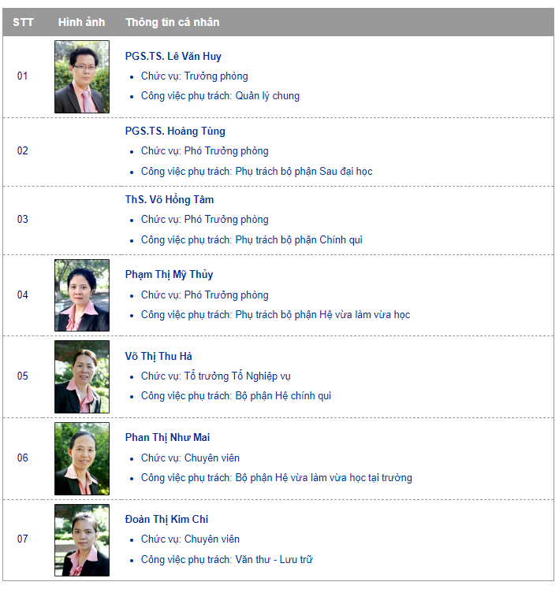

**Hình 3: Cơ cấu nhân sự trường Đại học Kinh Tế**

*(Nguồn: https://daotao.due.udn.vn/phan-cong-cong-viec/)*

* **Ước tính chi phí nhân sự:**
* Dựa theo NGHỊ ĐỊNH 2024 QUY ĐỊNH MỨC LƯƠNG CƠ SỞ VÀ CHẾ ĐỘ TIỀN THƯỞNG ĐỐI VỚI CÁN BỘ, CÔNG CHỨC, VIÊN CHỨC VÀ LỰC LƯỢNG VŨ TRANG
* *Nguồn : (Quy định mức lương cơ sở và chế độ thưởng )*

1. PGS.TS. Lê Văn Huy (Trưởng phòng):
   * Hệ số lương: 6.78 (dành cho Phó Giáo sư có thâm niên).
   * Lương hàng tháng: 6.78×2.340.000=15.865.200 VNĐ/tháng
2. PGS.TS. Hoàng Tùng (Phó Trưởng phòng):
   * Hệ số lương: 6.40.
   * Lương hàng tháng: 6.40×2.340.000=14.976.000 VNĐ/tháng
3. ThS. Võ Hồng Tâm (Phó Trưởng phòng):
   * Hệ số lương: 4.98 (dành cho Thạc sĩ có thâm niên).
   * Lương hàng tháng: 4.98×2.340.000=11.653.200 VNĐ/tháng
4. Phạm Thị Mỹ Thùy (Phó Trưởng phòng):
   * Hệ số lương: 4.98.
   * Lương hàng tháng: 4.98×2.340.000=11.653.200 VNĐ/tháng
5. Võ Thị Thu Hà (Tổ trưởng tổ Nghiệp vụ):
   * Hệ số lương: 4.40.
   * Lương hàng tháng: 4.40×2.340.000=10.296.000 VNĐ/tháng
6. Phan Thị Như Mai (Chuyên viên) :
   * Hệ số lương: 3.33.
   * Lương hàng tháng: 3.33×2.340.000=7.802.200 VNĐ/tháng
7. Đoàn Thị Kim Chi (Chuyên viên):
   * Hệ số lương: 3.33.
   * Lương hàng tháng: 3.33×2.340.000=7.802.200 VNĐ/tháng

* ***Tổng chi phí lương hàng tháng cho Phòng Đào tạo:***
* Cộng lại tất cả các mức lương trên, tổng lương hàng tháng của Phòng Đào tạo sẽ vào khoảng: 15.865.200+14.976.000+11.653.200+11.653.200+10.296.000+7.802.200+7.802.200 = 80.047.800 VNĐ/tháng

*(Các con số này chỉ tính lương cơ bản và không bao gồm các phụ cấp thêm)*

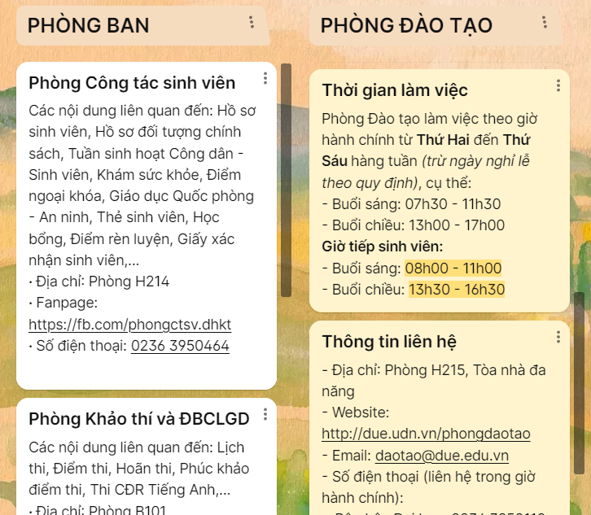

*Nguồn: (Phòng Đào tạo )*

* ***Theo thời gian làm việc của Phòng Đào Tạo, ta* giả *định như sau:***
* Tổng lương phòng đào tạo hàng tháng: 80.047.800 VND
* Số ngày làm việc trong tháng: 20 ngày (giả định tháng có 4 tuần, mỗi tuần 5 ngày làm việc)
* Chi phí nhân sự làm việc trong 1 ngày:
* 80.047.800: 20 = 4.002.390 ( đồng)
* Tham khảo thông tin v/v triển trai kế hoạch xét tốt nghiệp, quy trình phòng đào tạo xử lý xét hồ sơ tốt nghiệp kéo dài 30 ngày:

→ 4.002.390 * 30 = 120.071.700

(Giả sử số ngày làm việc không biến động, không tính đến các yếu tố như giờ làm thêm, chế độ nghỉ phép, hoặc các khoản phụ cấp khác)

* ***Đề xuất cải tiến:***
* Tự động hóa quy trình xét tốt nghiệp: Phát triển một hệ thống trực tuyến cho phép sinh viên nộp hồ sơ và theo dõi tiến độ xét duyệt, giảm bớt khối lượng công việc cho nhân viên.
* Tối ưu hóa quy trình làm việc: Rút gọn quy trình và giảm thiểu các bước không cần thiết.
* Đào tạo nhân viên: Đào tạo nhân viên về sử dụng hệ thống trực tuyến và quy trình làm việc hiệu quả.
* ***Đánh giá sau khi cải tiến:***
* Giảm chi phí nhân sự do giảm thiểu về khối lượng công việc cho nhân viên
* Tạo sự hài lòng hơn cho sinh viên khi có thể nộp hồ sơ trực tuyến mà không cần dựa trên giờ làm việc của nhân viên Phòng Đào Tạo
* **Chỉ tiêu tính linh hoạt**
  + **Linh hoạt trong việc xử lý hồ sơ cho sinh viên:**
* Khả năng điều chỉnh thời gian xử lý: Việc áp dụng hệ thống quản lý hồ sơ điện tử tập trung giúp rút ngắn thời gian xử lý từ 30 phút xuống còn 15 phút/hồ sơ. Điều này cho phép trường điều chỉnh linh hoạt quy trình, phân bổ nguồn lực hiệu quả hơn khi số lượng hồ sơ tăng hoặc giảm đột ngột.
* Theo dõi và quản lý tiến độ xử lý: Sinh viên có thể nộp hồ sơ trực tuyến và theo dõi tiến độ xử lý qua hệ thống. Điều này giúp sinh viên linh hoạt hơn trong việc chuẩn bị kế hoạch cá nhân, không phải phụ thuộc vào thời gian chờ đợi không rõ ràng như trước.
* Giảm thiểu sai sót và xử lý nhanh hơn: Hệ thống tự động kiểm tra tính đầy đủ của hồ sơ, giúp tránh việc trả lại hồ sơ do thiếu thông tin hoặc sai sót nhỏ. Điều này làm giảm số lượng hồ sơ bị trả lại, tăng tính linh hoạt và tốc độ xử lý.
* Chữ ký số: Việc áp dụng chữ ký số giúp xử lý các khâu xác thực nhanh chóng hơn, giảm sự phụ thuộc vào thủ tục giấy tờ truyền thống. Điều này tạo điều kiện cho các bộ phận khác phối hợp dễ dàng, linh hoạt và ít chồng chéo hơn.
* Phân công nhiệm vụ rõ ràng: Quy trình cải tiến đảm bảo từng bộ phận có trách nhiệm rõ ràng trong các khâu của quy trình xử lý, giúp các công việc được thực hiện linh hoạt và phối hợp nhịp nhàng, tránh tình trạng trì trệ hoặc chậm trễ không cần thiết.
* Nhờ những cải tiến này, quy trình trở nên linh hoạt hơn, đáp ứng nhanh chóng và hiệu quả nhu cầu của sinh viên và giảm áp lực lên bộ phận xử lý.

**3.3. Kết quả sau khi chạy trên BIMP**

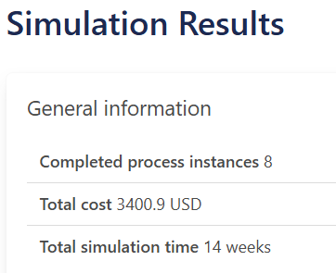

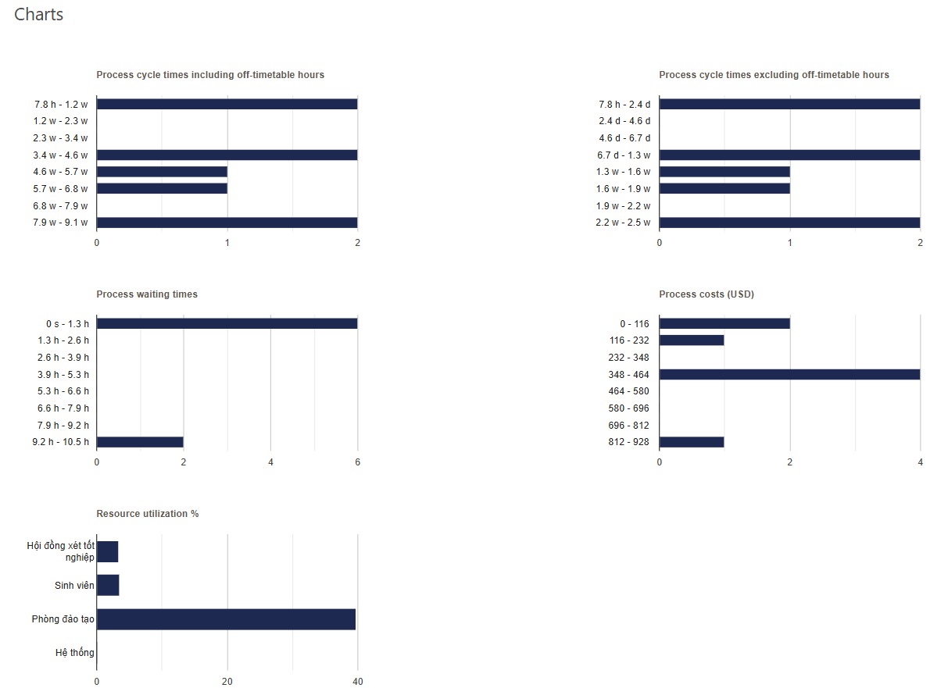

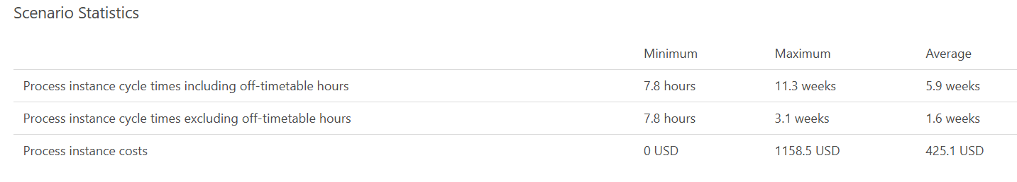

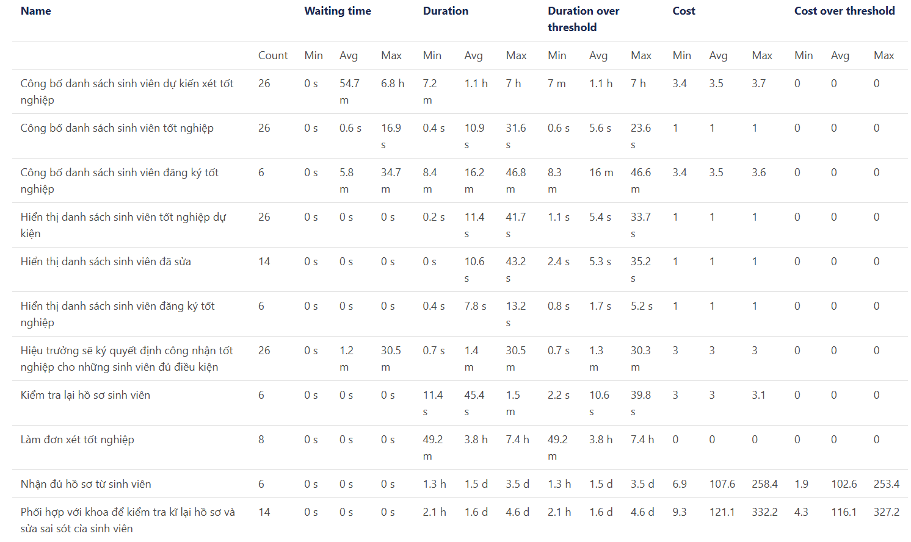

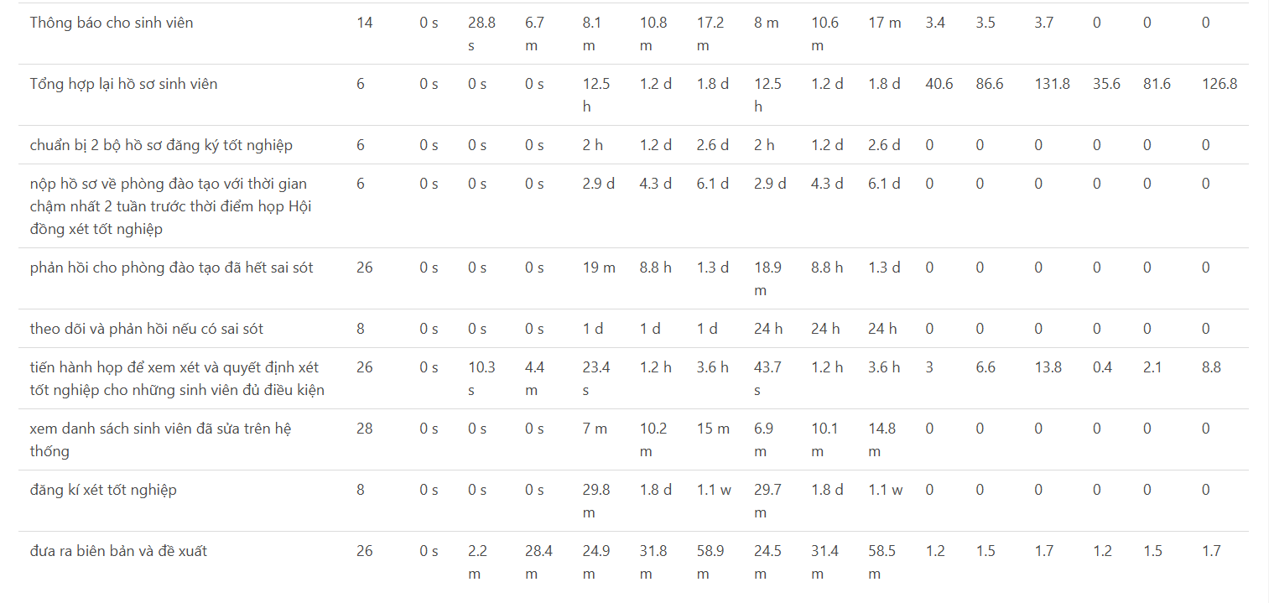

**Hình 4: Chạy Bimp mô hình BPM hiện tại**

**III. Phân tích và cải tiến quy trình**

* + 1. **Xác định điểm yếu trong quy trình**
* ***Quy trình xử lý hồ sơ***
* Xử lý hồ sơ một cách thủ công sẽ làm cho việc xử lý hồ sơ của sinh viên kém hiệu quả và dễ xảy ra sai sót:
* Thao tác nhập liệu thủ công
* Thiếu sự phân công rõ ràng giữa các bộ phận
* ***Thời gian xử lý hồ sơ***
* Với thời gian xử lý một bộ hồ sơ là 30 phút thì sẽ mất nhiều thời gian để xử lý hồ sơ cho toàn bộ sinh viên đăng ký:
* Do quy mô phê duyệt nhiều bước
* Quy mô số lượng sinh viên nộp hồ sơ đông
* Số lượng hồ sơ được nộp nhiều dẫn đến thời gian xử lý hồ sơ bị kéo dài
* ***Quy trình nộp hồ sơ***
* Quy trình nộp hồ sơ trực tiếp khá cứng nhắc và chưa linh hoạt về thời gian nộp, gây khó khăn cho sinh viên bận rộn. Thời gian nộp chủ yếu diễn ra trong giờ hành chính, không phù hợp cho những sinh viên có lịch học hoặc làm việc dày đặc:
* Chỉ có thể nộp hồ sơ trực tiếp
* Chỉ nhận hồ sơ vào giờ hành
* ***Thời gian phản hồi cho sinh viên.***
* Quy trình chưa có cơ chế nhắc nhở và phản hồi kịp thời khi sinh viên gặp các sai sót trong quá trình nộp hồ sơ, khiến sinh viên khó nắm bắt và chỉnh sửa nhanh chóng.
* Thời gian phản hồi ngắn làm sinh viên khó khăn trong việc chuẩn bị các yêu cầu còn thiếu hoặc xử lý sai sót, dẫn đến số lượng phản hồi tập trung vào các ngày cuối, gây áp lực cho phòng đào tạo.
* Thời gian phản hồi chậm do phải kiểm tra phản hồi thủ công
* Không có hệ thống tự động nhắc nhở sinh viên khi có sai sót
* **Thời gian xử lý sai sót**
* Với tỷ lệ hồ sơ có sai sót ban đầu là 10%, quy trình hiện tại chưa có cơ chế hỗ trợ kiểm tra nhanh các sai sót để sinh viên dễ dàng chỉnh sửa trước khi nộp, làm chậm quá trình xét duyệt.
* Việc thiếu hệ thống tự động kiểm tra tính đầy đủ của hồ sơ có thể dẫn đến việc nộp thiếu giấy tờ, gây mất thời gian và phiền hà cho cả sinh viên và nhà trường.
* Không có hệ thống kiểm tra sai sót tự động
* Thiếu công cụ hỗ trợ sinh viên kiểm tra lỗi trước khi nộp hồ sơ
* ***Chi phí vận hành cao và tốn kém***
* Thời gian xử lý hồ sơ lâu kéo theo chi phí vận hành cao hơn, bao gồm nhân lực và các chi phí quản lý hồ sơ. Việc tập trung xử lý vào cuối kỳ gây áp lực chi phí vào những thời điểm cao điểm.
* Việc thiếu hệ thống quản lý hồ sơ điện tử cũng gia tăng chi phí lưu trữ và kiểm tra thủ công.
* Thời gian xử lý hồ sơ lâu dẫn đến chi phí nhân lực tăng
* Thiếu hệ thống lưu trữ điện tử làm tăng chi phí lưu trữ, kiểm tra
  + 1. **Phân tích nguyên nhân**

**2.1. Phân tích giá trị gia tăng**

- Xét duyệt hồ sơ nhanh chóng và chính xác: Mục tiêu là để sinh viên nhận được kết quả xét duyệt hồ sơ đúng hạn và chính xác.

- Hỗ trợ sinh viên trong việc nộp hồ sơ: Giúp sinh viên hiểu rõ yêu cầu, hướng dẫn quy trình nộp hồ sơ đúng cách và cung cấp phản hồi kịp thời.

- Tối ưu hóa thời gian xét duyệt: Rút ngắn thời gian xử lý để sinh viên có thể hoàn thành quy trình nhanh hơn và tập trung vào các hoạt động học tập khác.

- Giảm thiểu sai sót: Kiểm tra chính xác để giảm thiểu sai sót, giúp sinh viên không mất thời gian chỉnh sửa nhiều lần.

**2.2 Phân tích lãng phí:**

* ***Lãng phí về thời gian:***
* Thời gian xử lý hồ sơ thủ công: Thao tác nhập liệu và xét duyệt thủ công làm tốn thời gian đáng kể.
* Thời gian nộp hồ sơ cố định: Quy định giờ hành chính gây khó khăn cho những sinh viên có lịch học và làm việc ngoài giờ.
* Thời gian phản hồi chậm: Phản hồi không kịp thời dẫn đến việc sinh viên phải chờ đợi, làm chậm tiến độ hoàn tất hồ sơ.
* Thời gian xử lý sai sót: Không có hệ thống tự động kiểm tra lỗi, sinh viên phải sửa lại hồ sơ nhiều lần, kéo dài thời gian xét duyệt.
* ***Lãng phí về quy trình:***
* Nhiều bước phê duyệt: Quy trình phê duyệt nhiều bước làm kéo dài thời gian xét duyệt, không tối ưu hóa việc xử lý.
* Thiếu sự phân công rõ ràng giữa các bộ phận: Việc không phân công rõ ràng giữa các phòng ban khiến quy trình bị gián đoạn, làm mất nhiều thời gian và tạo ra sự nhầm lẫn.
* ***Lãng phí về nguồn lực:***
* Nhân lực dư thừa trong giai đoạn cao điểm: Việc tập trung xử lý hồ sơ vào cuối kỳ tạo áp lực lớn về nhân sự, dẫn đến việc phải tăng cường nhân lực tạm thời, gây lãng phí tài nguyên.
* Chi phí lưu trữ và quản lý hồ sơ: Thiếu hệ thống điện tử dẫn đến việc lưu trữ giấy tờ thủ công, tăng chi phí văn phòng phẩm và không gian lưu trữ.

**2.3 Xây dựng nhật ký vấn đề**

***- Vấn đề về quy trình xử lý hồ sơ:***

* Hiện nay, quy trình xử lý hồ sơ sinh viên chủ yếu thực hiện thủ công, bao gồm các thao tác nhập liệu và xét duyệt. Việc thiếu hệ thống tự động hỗ trợ khiến cho quá trình này dễ xảy ra sai sót, đặc biệt là khi có nhiều hồ sơ cần xử lý cùng lúc. Do đó, quy trình này tốn nhiều thời gian và kém hiệu quả, dẫn đến việc xét duyệt hồ sơ kéo dài, gây khó khăn cho cả sinh viên và nhà trường.
* ***Vấn đề về thời gian xử lý hồ sơ:***
* Thời gian xử lý một bộ hồ sơ mất khoảng 30 phút, điều này tạo ra áp lực lớn khi số lượng sinh viên nộp hồ sơ đông, đặc biệt vào các thời điểm cao điểm như đầu và cuối kỳ học. Với quy trình xét duyệt qua nhiều bước, từ bộ phận tiếp nhận, kiểm tra đến phê duyệt, thời gian xử lý bị kéo dài, gây trì hoãn trong việc thông báo kết quả đến sinh viên.
* ***Vấn đề về quy trình nộp hồ sơ:***
* Sinh viên chỉ có thể nộp hồ sơ trực tiếp tại văn phòng trong giờ hành chính. Điều này làm hạn chế khả năng nộp hồ sơ của những sinh viên bận rộn với lịch học hoặc làm việc dày đặc. Việc không linh hoạt về thời gian và hình thức nộp hồ sơ gây bất tiện, khiến nhiều sinh viên phải sắp xếp lịch trình cá nhân để kịp nộp hồ sơ trong khoảng thời gian quy định.
* ***Vấn đề về thời gian phản hồi cho sinh viên:***
* Quy trình hiện tại chưa có cơ chế nhắc nhở và phản hồi nhanh chóng khi sinh viên gặp sai sót trong quá trình nộp hồ sơ. Sinh viên không nhận được phản hồi kịp thời từ phòng đào tạo, khiến họ khó nắm bắt lỗi và chỉnh sửa nhanh chóng. Khi thời gian phản hồi kéo dài, nhiều sinh viên chỉ nhận được thông báo về các vấn đề sai sót vào những ngày cuối của hạn nộp hồ sơ, dẫn đến việc phải gấp rút sửa chữa và nộp lại.
* ***Vấn đề về xử lý sai sót trong hồ sơ:***
* Với tỷ lệ sai sót ban đầu khoảng 10%, quy trình hiện tại chưa có công cụ hỗ trợ tự động kiểm tra và phát hiện lỗi trong hồ sơ trước khi sinh viên nộp. Điều này khiến sinh viên nộp thiếu giấy tờ hoặc gặp sai sót về thông tin, làm chậm quá trình xét duyệt. Cả sinh viên và phòng đào tạo phải mất thêm thời gian để phát hiện, thông báo và chỉnh sửa lỗi, kéo dài thời gian hoàn tất hồ sơ.
* ***Vấn đề về chi phí vận hành:***
* Thời gian xử lý hồ sơ kéo dài không chỉ gây áp lực về thời gian mà còn làm gia tăng chi phí vận hành. Việc phải sử dụng nhiều nhân sự hơn vào các giai đoạn cao điểm làm tăng chi phí nhân lực. Bên cạnh đó, việc không sử dụng hệ thống quản lý hồ sơ điện tử làm gia tăng chi phí lưu trữ giấy tờ, không gian và các chi phí quản lý khác. Việc kiểm tra thủ công và lưu trữ hồ sơ giấy tờ làm giảm hiệu quả và tốn kém hơn so với sử dụng hệ thống điện tử.

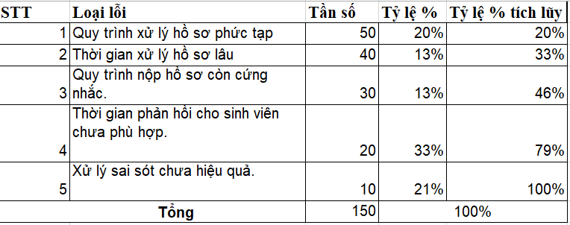**2.4. Biểu đồ pareto**

**Hình 5: Thống kê số liệu loại lỗi của quy trình xét hồ sơ tốt nghiệp**

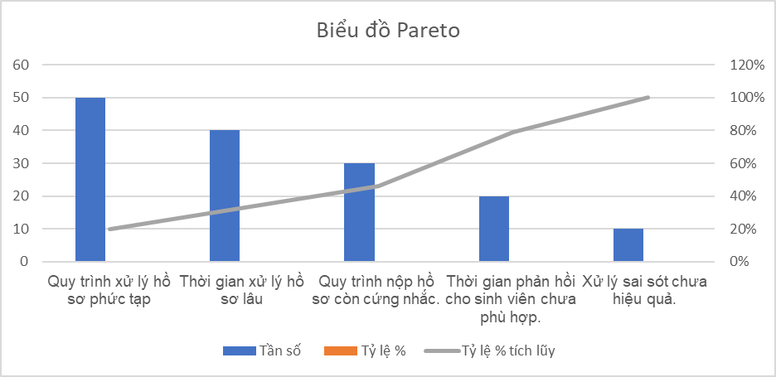

**Hình 6: Biểu đồ PARETO**

**2.5. Phân tích nguyên nhân – kết quả**

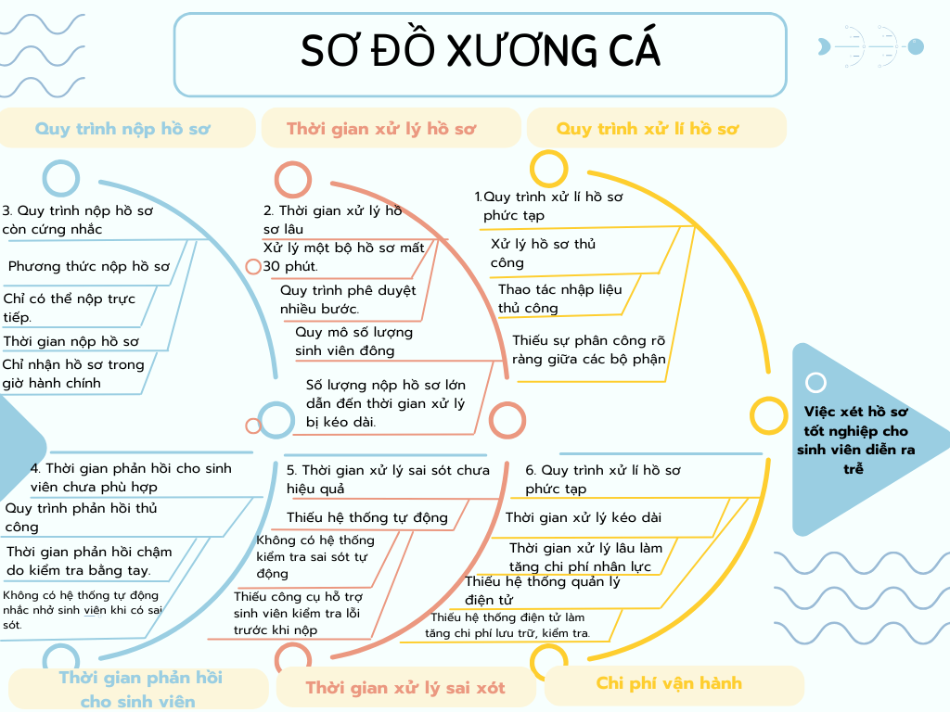

**Hình 7: Biểu đồ xương cá**

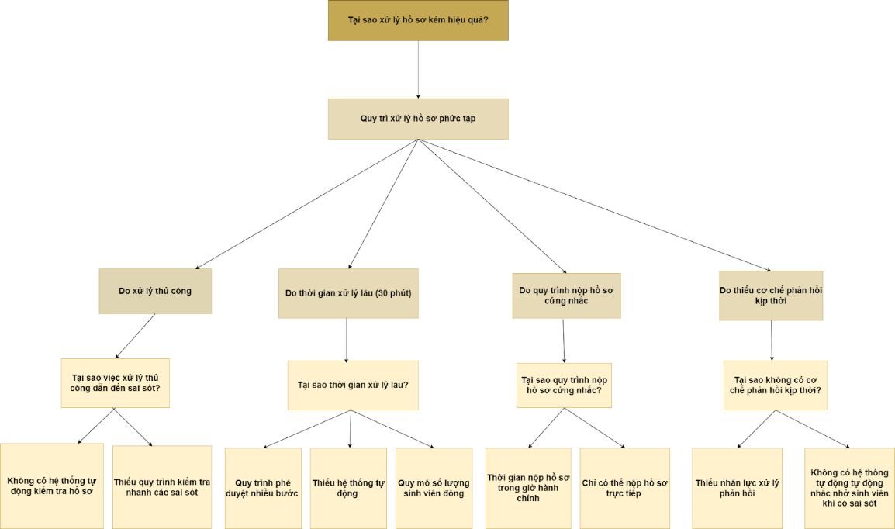

* 1. **Kết luận về nguyên nhân và xác định yếu tố ưu tiên cần cải tiến**
* Dựa trên phân tích chi tiết về các vấn đề trong quy trình xử lý hồ sơ sinh viên, có thể tổng hợp một số nguyên nhân chính như sau:
* ***Quy trình thủ công, thiếu tự động hóa:*** Việc xử lý hồ sơ chủ yếu thực hiện thủ công từ khâu nhập liệu, kiểm tra đến xét duyệt. Điều này không chỉ làm tăng nguy cơ sai sót mà còn kéo dài thời gian xử lý, gây bất tiện cho sinh viên và gia tăng khối lượng công việc cho nhân viên phòng đào tạo.
* ***Quy trình nộp và xử lý hồ sơ chưa linh hoạt:*** Sinh viên chỉ có thể nộp hồ sơ trực tiếp tại văn phòng trong giờ hành chính, điều này gây khó khăn cho những sinh viên có lịch học hoặc làm việc dày đặc. Quy trình xét duyệt qua nhiều bước cũng làm kéo dài thời gian phản hồi, khiến sinh viên không thể nắm bắt và chỉnh sửa hồ sơ kịp thời.
* ***Thiếu hệ thống kiểm tra và phản hồi tự động:*** Không có công cụ hỗ trợ sinh viên kiểm tra tính đầy đủ và chính xác của hồ sơ trước khi nộp, dẫn đến nhiều sai sót. Bên cạnh đó, quy trình phản hồi thủ công làm chậm thời gian thông báo lỗi cho sinh viên, khiến quá trình sửa chữa và nộp lại hồ sơ bị kéo dài.
* ***Chi phí vận hành cao:*** Thời gian xử lý hồ sơ kéo dài dẫn đến chi phí nhân lực tăng, đặc biệt là trong các giai đoạn cao điểm khi số lượng hồ sơ tăng cao. Thiếu hệ thống quản lý điện tử cũng làm gia tăng chi phí lưu trữ và kiểm tra thủ công.
* Dựa trên các nguyên nhân và ảnh hưởng tới chất lượng dịch vụ, các yếu tố ưu tiên cải tiến bao gồm:
* ***Tự động hóa quy trình xử lý hồ sơ***: Đây là yếu tố ưu tiên hàng đầu vì sẽ giúp giảm thời gian xử lý, giảm thiểu sai sót và tăng hiệu quả vận hành. Một hệ thống quản lý hồ sơ điện tử sẽ hỗ trợ việc nhập liệu, kiểm tra, xét duyệt và phản hồi tự động, cải thiện toàn bộ quy trình từ đầu đến cuối.
* ***Cải thiện quy trình nộp hồ sơ và mở rộng kênh nộp trực tuyến:*** Để tăng tính linh hoạt và thuận tiện cho sinh viên, cần triển khai hệ thống nộp hồ sơ trực tuyến. Điều này giúp sinh viên nộp hồ sơ dễ dàng hơn, không bị giới hạn bởi thời gian hành chính và giảm áp lực tại văn phòng vào giờ cao điểm.
* ***Xây dựng hệ thống kiểm tra và phản hồi tự động:*** Việc tích hợp công cụ kiểm tra tự động giúp sinh viên dễ dàng phát hiện và chỉnh sửa lỗi trước khi nộp hồ sơ. Hệ thống phản hồi tự động sẽ gửi thông báo kịp thời khi có sai sót, giúp sinh viên nhanh chóng chỉnh sửa và hoàn thành hồ sơ.
* ***Tối ưu hóa quy trình xét duyệt:*** Rút ngắn và tối ưu hóa các bước phê duyệt không cần thiết, đồng thời phân công rõ ràng trách nhiệm giữa các bộ phận liên quan. Điều này giúp quy trình trở nên mạch lạc hơn và giảm thiểu thời gian xử lý.
* ***Giảm thiểu chi phí vận hành thông qua hệ thống điện tử:*** Sử dụng hệ thống lưu trữ và quản lý hồ sơ điện tử sẽ giúp giảm chi phí về nhân lực, không gian lưu trữ và các công việc kiểm tra thủ công, đồng thời tăng tính hiệu quả và bảo mật thôngtin.
  + 1. **Đề xuất giải pháp cải tiến**
* ***Tự động hóa quy trình đăng ký và nộp hồ sơ:*** Xây dựng một hệ thống trực tuyến cho phép sinh viên đăng ký và nộp hồ sơ tốt nghiệp ngay trên cổng thông tin sinh viên, giúp tiết kiệm thời gian nộp hồ sơ vật lý. Hệ thống có thể tự động kiểm tra trước các điều kiện cần thiết, như số tín chỉ và GPA, trước khi sinh viên hoàn tất nộp đơn.
* ***Tích hợp kiểm tra điều kiện tốt nghiệp trên hệ thống quản lý học vụ:*** Hệ thống có thể tự động kiểm tra điều kiện hoàn thành chứng chỉ giáo dục quốc phòng, thể chất, và tin học theo chuẩn đầu ra, thay vì yêu cầu sinh viên nộp bản sao chứng chỉ. Điều này giúp giảm tải công việc của Phòng Đào tạo và hạn chế sai sót.
* ***Số hóa và tự động lưu trữ hồ sơ tốt nghiệp:*** Các hồ sơ nộp từ sinh viên có thể được lưu trữ dạng số trên hệ thống để tiện cho việc truy xuất và giảm thiểu không gian lưu trữ hồ sơ giấy. Điều này sẽ hỗ trợ Phòng Đào tạo và các Khoa dễ dàng xem xét và đối chiếu hồ sơ một cách trực tuyến, giảm thiểu thời gian kiểm tra.
* ***Cải tiến quy trình phản hồi và xử lý sai sót:*** Tạo một kênh phản hồi trực tuyến cho phép sinh viên báo lỗi hoặc bổ sung hồ sơ thiếu trực tiếp qua hệ thống. Phòng Đào tạo có thể phản hồi nhanh chóng và ghi nhận các bổ sung này một cách đồng bộ.
* ***Tăng cường thông báo và nhắc nhở qua hệ thống:*** Hệ thống có thể gửi thông báo tự động và nhắc nhở sinh viên về thời hạn đăng ký, nộp hồ sơ và kiểm tra danh sách dự kiến tốt nghiệp để sinh viên không bỏ lỡ thời gian quan trọng.
* ***Đơn giản hóa và thống nhất quy trình giữa các phòng ban:*** Xây dựng quy trình chuẩn hóa phối hợp giữa Phòng Đào tạo và các Khoa, giảm thiểu các bước kiểm tra chồng chéo. Việc phân bổ rõ ràng trách nhiệm từng đơn vị sẽ giúp quy trình trở nên trôi chảy và chính xác hơn.
  + 1. **Mô hình quy trình mới**

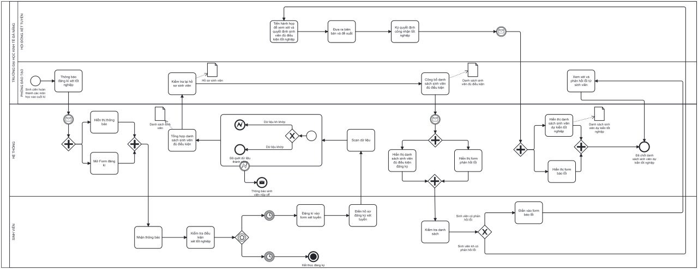

**Hình 8:** **Quy trình tốt nghiệp sau khi cải tiến**

* + 1. **Chạy Bimp cho quy trình sau khi đã cải tiến**

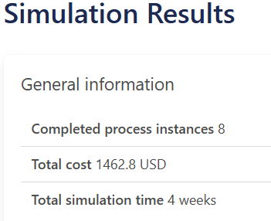

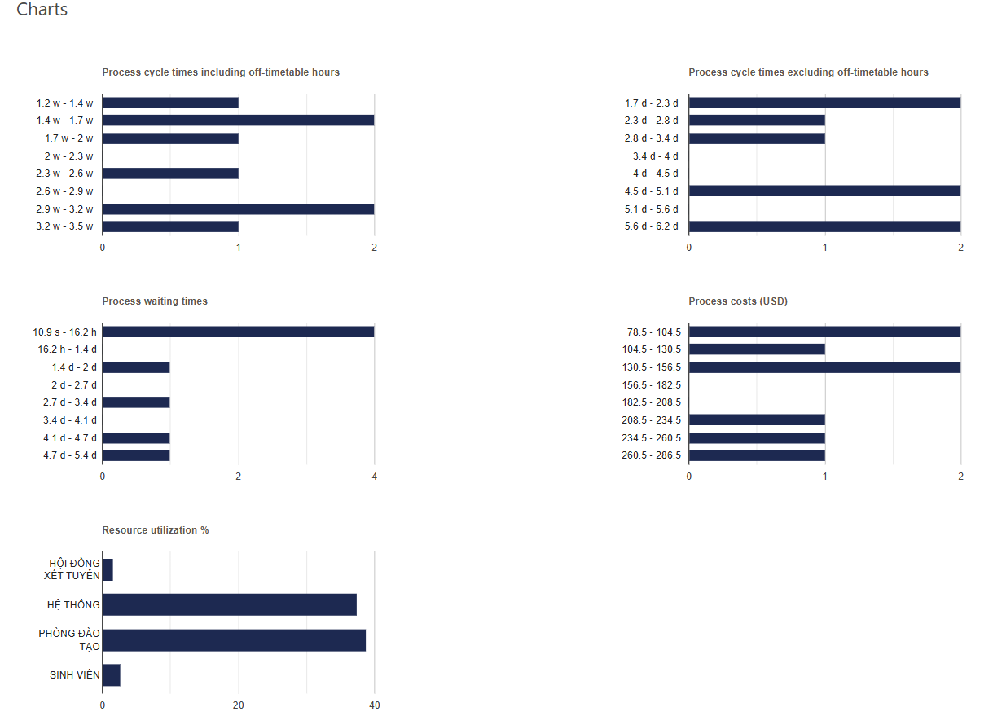

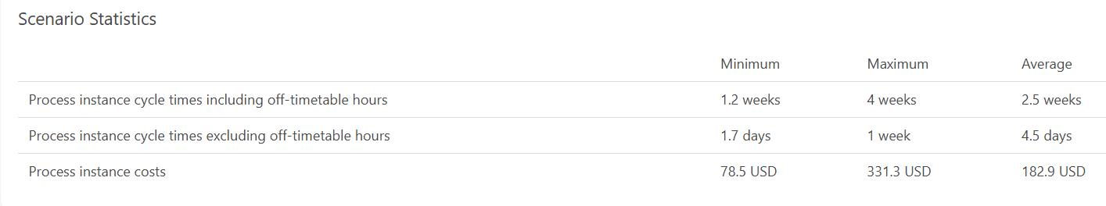

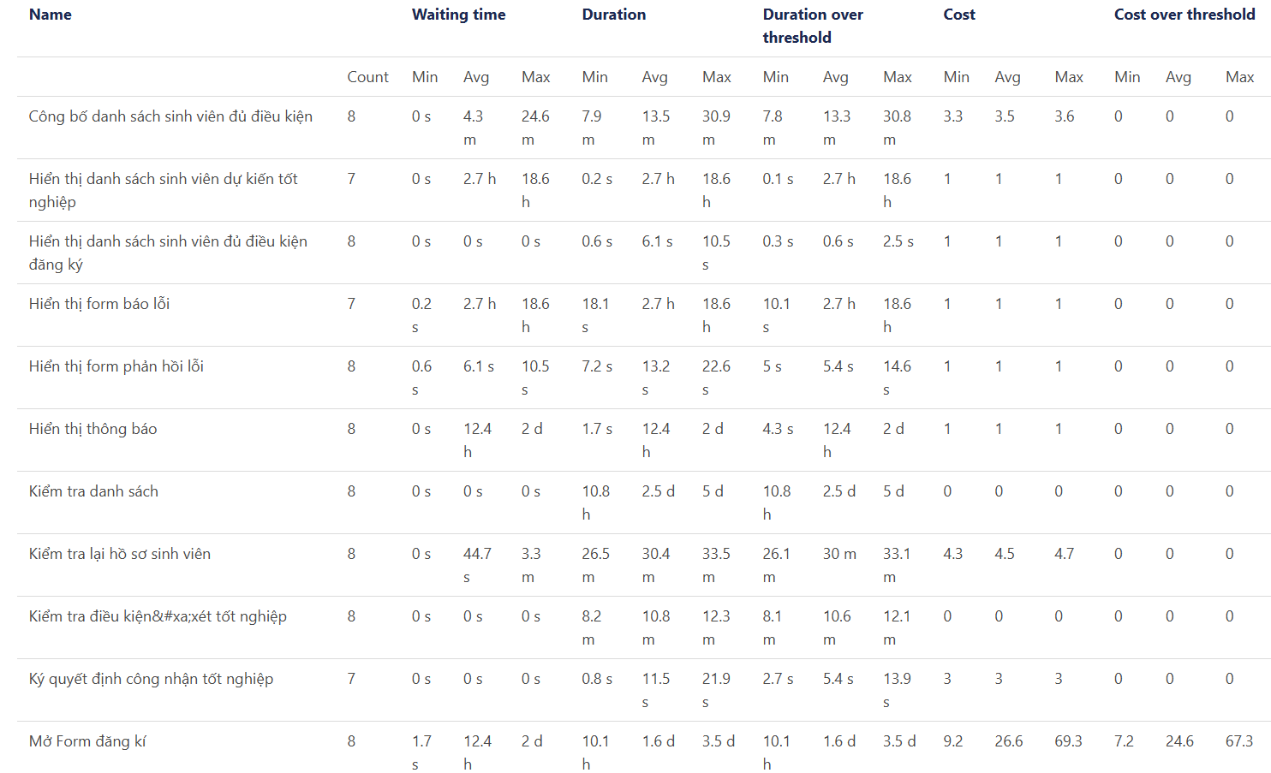

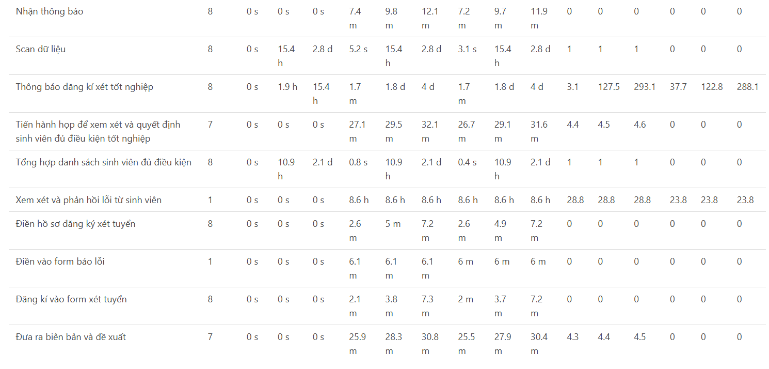

**Hình 9: Chạy Bimp sau khi cải tiến**

**IV. Lực và Kháng lực (Driver và Resistance)**

## **1. Các yếu tố thúc đẩy và cản trở quá trình cải tiến**

* **Xác định lực:**
* ***Hỗ trợ từ phía trường học***
* Ban lãnh đạo nhà trường: Ban giám hiệu và phòng đào tạo có thể nhận thấy lợi ích của việc tự động hóa trong việc tiết kiệm thời gian và chi phí, tạo động lực thúc đẩy việc triển khai hệ thống mới.
* Phối hợp liên phòng ban: Sự hợp tác giữa phòng đào tạo và các khoa trong việc xử lý dữ liệu qua hệ thống trực tuyến giúp quy trình được rút ngắn thời gian và cải thiện sự chính xác.
* ***Lực lượng nhân sự và sinh viên***
* Giảm áp lực hành chính: Nhân viên phòng đào tạo sẽ được giảm tải khối lượng công việc thủ công, giúp họ tập trung vào những công việc có giá trị cao hơn.
* Khả năng tiếp nhận công nghệ: Phần lớn sinh viên ngày nay đều thành thạo công nghệ và sẽ dễ dàng làm quen với các hệ thống trực tuyến.
* Tiện lợi cho sinh viên: Sinh viên không cần phải di chuyển hoặc nộp đơn giấy tờ trực tiếp, tiết kiệm thời gian và chi phí, đặc biệt là đối với sinh viên ở xa.
* ***Lợi ích cho sinh viên***
* Chủ động trong quá trình theo dõi: Hệ thống trực tuyến giúp sinh viên tự theo dõi trạng thái xét tốt nghiệp và nhận thông tin cập nhật kịp thời.
* Tư vấn dễ dàng hơn: Dịch vụ tư vấn trực tuyến sẽ giúp sinh viên ở xa nhận được hỗ trợ cần thiết mà không phải đến trường.
* Thông báo định kỳ: Việc nhà trường thông báo rõ ràng về lịch xét tốt nghiệp giúp sinh viên nắm rõ thời gian và chuẩn bị tốt hơn cho quá trình này.
* ***Lợi ích quản lý***
* Tính chính xác cao hơn: Sử dụng phần mềm tự động hóa giúp hạn chế lỗi xảy ra trong quá trình nhập liệu và kiểm tra hồ sơ.
* Tiết kiệm thời gian xử lý: Quá trình xét duyệt tự động và việc chia sẻ hồ sơ giữa các phòng ban giúp giảm thời gian xử lý hồ sơ.
* **Xác định kháng lực**
* ***Kháng lực từ phía sinh viên***
* Sự e ngại và thiếu hiểu biết về quy trình trực tuyến: Nhiều sinh viên có thể không quen với hệ thống xét tốt nghiệp trực tuyến, lo ngại về việc nhập thông tin sai hoặc thiếu, dẫn đến hồ sơ không hợp lệ.
* Lo ngại về tính minh bạch và cập nhật: Sinh viên có thể cảm thấy không yên tâm về tính minh bạch trong quá trình xét duyệt trực tuyến, đặc biệt nếu hệ thống không thường xuyên cập nhật tình trạng hồ sơ.
* ***Kháng lực từ phía Phòng Đào tạo và các Khoa***
* Thay đổi quy trình làm việc và áp lực thích nghi với hệ thống mới: Nhân viên của Phòng Đào tạo và các Khoa có thể gặp khó khăn khi chuyển từ quy trình thủ công sang quy trình trực tuyến, đặc biệt với những người ít tiếp xúc với công nghệ.
* Lo ngại về độ chính xác và bảo mật của hệ thống: Phòng Đào tạo và các Khoa có thể lo ngại rằng hệ thống tự động hóa sẽ không đảm bảo được độ chính xác của thông tin sinh viên, hoặc các thông tin quan trọng bị rò rỉ.
* ***Kháng lực từ khía cạnh kỹ thuật***
* Khả năng tích hợp hệ thống với các phần mềm quản lý khác: Hệ thống xét tốt nghiệp cần được tích hợp với các hệ thống quản lý điểm, chứng chỉ, và hồ sơ sinh viên, điều này có thể gặp khó khăn nếu các hệ thống này khác nhau về cấu trúc và công nghệ.
* ***Kháng lực từ khía cạnh tài chính và ngân sách***
* Chi phí đầu tư ban đầu và duy trì hệ thống: Việc xây dựng và triển khai hệ thống trực tuyến có thể tốn kém, bao gồm cả chi phí phát triển, bảo trì và hỗ trợ.
* Chi phí nâng cấp và bảo trì hệ thống trong dài hạn: Hệ thống cần được nâng cấp và bảo trì để đảm bảo hoạt động ổn định, tạo áp lực tài chính trong dài hạn.
* ***Kháng lực từ quy trình phối hợp giữa các phòng ban***
* Thiếu sự đồng bộ và thống nhất quy trình làm việc: Quy trình phối hợp giữa Phòng Đào tạo và các Khoa có thể gặp trục trặc do chưa thống nhất về vai trò vàtrách nhiệm trong việc xét tốt nghiệp.
* Kháng lực từ thói quen làm việc truyền thống: Việc thay đổi từ quy trình thủ công sang hệ thống tự động có thể vấp phải kháng cự từ những nhân viên chưa quen với công nghệ.
* **Cho điểm các lực và kháng lực trên thang đo đồng nhất**

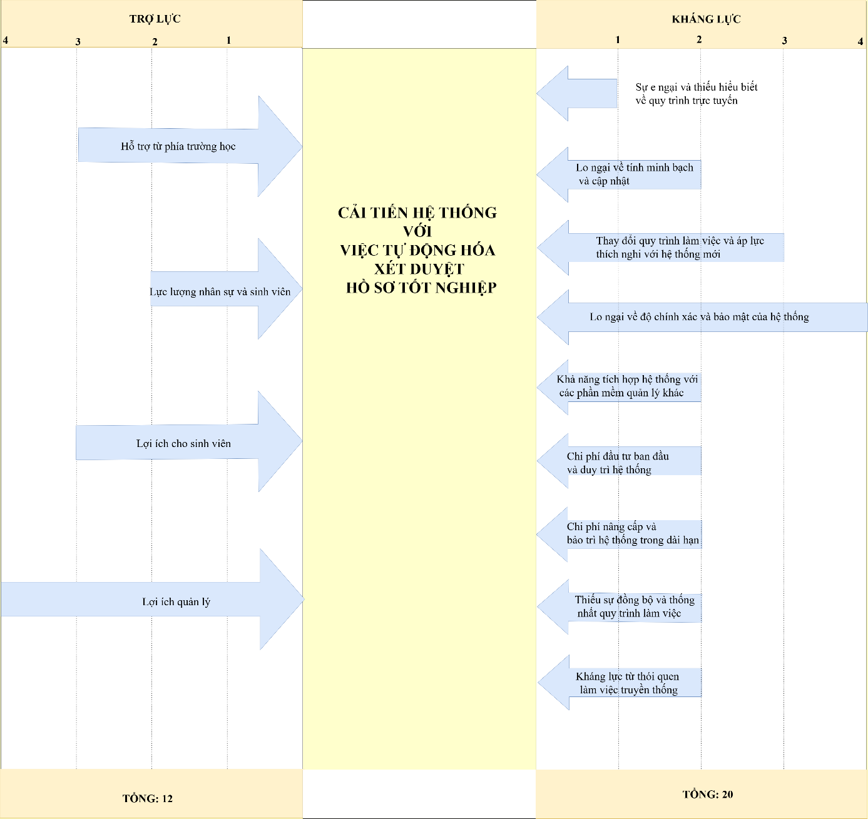

**Hình 10: Cho điểm lực và kháng lực trên thang đo đồng nhất**

1. **Các biện pháp khắc phục để giảm thiểu kháng lực trong việc triển khai giải pháp cải tiến.**

* ***Kháng lực: Sự e ngại và thiếu hiểu biết về quy trình trực tuyến***
* Biện pháp: Tổ chức các buổi hướng dẫn và tập huấn cho sinh viên, thực hiện các buổi hướng dẫn trực tiếp và video hướng dẫn sử dụng hệ thống, giải đáp thắc mắc để sinh viên hiểu rõ quy trình.
* Tác động: Giảm kháng lực "Sự e ngại và thiếu hiểu biết về quy trình trực tuyến" từ 1 xuống 0.
* Điểm thay đổi: -1 điểm kháng lực.
* ***Kháng lực: Lo ngại về tính minh bạch và cập nhật***
* Biện pháp: Cải thiện tính minh bạch và cập nhật của hệ thống, thêm các tính năng cập nhật trạng thái hồ sơ theo thời gian thực và thông báo qua email hoặc ứng dụng để sinh viên có thể theo dõi tiến trình.
* Tác động: Giảm kháng lực "Lo ngại về tính minh bạch và cập nhật" từ 2 xuống 1.
* Điểm thay đổi: -1 điểm kháng lực.
* ***Kháng lực: Thay đổi quy trình làm việc và áp lực thích nghi với hệ thống mới***
* Biện pháp: Hỗ trợ chuyển đổi và tập huấn cho nhân viên phòng đào tạo và các khoa cung cấp các khóa đào tạo sử dụng hệ thống mới và hướng dẫn quy trình mới để nhân viên có thể thích nghi dễ dàng hơn.
* Tác động: Giảm kháng lực "Thay đổi quy trình làm việc và áp lực thích nghi với hệ thống mới" từ 3 xuống 1.
* Điểm thay đổi: -2 điểm kháng lực.
* ***Kháng lực: Lo ngại về độ chính xác và bảo mật của hệ thống***
* Biện pháp: Đảm bảo tính chính xác và bảo mật thông tin của hệ thống, Đầu tư vào các công nghệ bảo mật tiên tiến và thường xuyên kiểm tra độ an toàn của hệ thống để bảo vệ dữ liệu sinh viên.
* Tác động: Giảm kháng lực "Lo ngại về độ chính xác và bảo mật của hệ thống" từ 4 xuống 2.
* Điểm thay đổi: -2 điểm kháng lực.
* ***Kháng lực: Khả năng tích hợp hệ thống với các phần mềm quản lý khác***
* Biện pháp: Tăng cường tích hợp hệ thống, tìm kiếm giải pháp công nghệ để đồng bộ hóa hệ thống xét tốt nghiệp với các hệ thống quản lý hiện có.
* Tác động: Giảm kháng lực "Khả năng tích hợp hệ thống với các phần mềm quản lý khác" từ 2 xuống 1.
* Điểm thay đổi: -1 điểm kháng lực.
* ***Kháng lực: Chi phí đầu tư ban đầu và duy trì hệ thống***
* Biện pháp: Đề xuất ngân sách phù hợp và lập kế hoạch rõ ràng về chi phí đầu tư, kêu gọi tài trợ hoặc sử dụng nguồn vốn từ các chương trình hỗ trợ công nghệ.
* Điểm kháng lực giữ nguyên: 2 (không giảm ngay nhưng đảm bảo tính khả thi lâu dài).
* Điểm thay đổi: 0
* ***Kháng lực: Chi phí nâng cấp và bảo trì hệ thống trong dài hạn***
* Biện pháp: Xây dựng kế hoạch tài chính dài hạn để đảm bảo có đủ ngân sách cho việc duy trì và nâng cấp hệ thống. Đảm bảo ngân sách cho bảo trì và nâng cấp dài hạn.
* Điểm kháng lực giữ nguyên: 2
* Điểm thay đổi: 0
* ***Kháng lực: Thiếu sự đồng bộ và thống nhất quy trình làm việc***
* Biện pháp: Xây dựng quy trình phối hợp rõ ràng và thống nhất về vai trò của từng phòng ban trong việc xét tốt nghiệp trực tuyến. Đảm bảo phối hợp đồng bộ giữa các phòngviệc
* Tác động: Giảm kháng lực "Thiếu sự đồng bộ và thống nhất quy trình làm việc" từ 2 xuống 1.
* Điểm thay đổi: -1 điểm kháng lực.
* ***Kháng lực: Kháng lực từ thói quen làm việc truyền thống***
* Biện pháp: Thuyết phục nhân viên về lợi ích của hệ thống mới đối với công việc của họ, nhấn mạnh sự tiện lợi và hiệu quả lâu dài. Khuyến khích nhân viên thay đổi thói quen làm việc.
* Tác động: Giảm kháng lực "Kháng lực từ thói quen làm việc truyền thống" từ 2 xuống 1.
* Điểm thay đổi: -1 điểm kháng lực.
* ***Kết luận:***
* **Điểm kháng lực ban đầu là:** 20 điểm.
* **Điểm kháng lực sau khi đưa ra các biện pháp khắc phục là:** 8 điểm.
* **Điểm kháng lực đã giảm sau khi đưa ra các biện pháp khắc phục là:** 12 điểm.
* **Cho điểm lực và kháng lực trên thang đo đồng nhất sau khi thực hiện các giải pháp.**

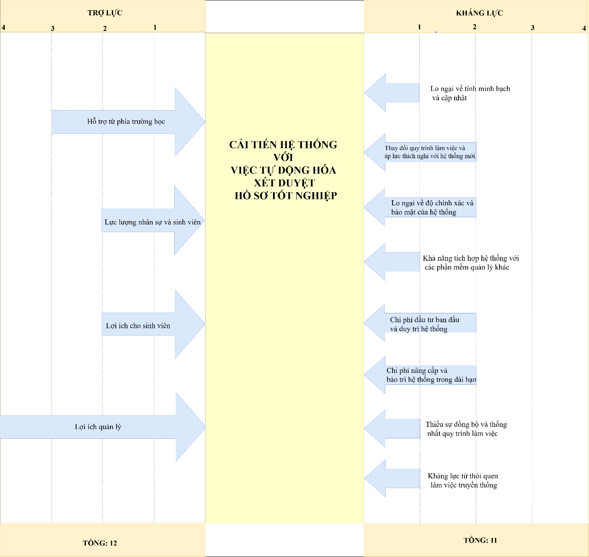

**Hình 11: Cho điểm lực và kháng lực trên thang đo đồng nhất sau khi thực hiện giải pháp**

**V. Dự kiến chi phí và kết quả cải tiến**

**1. Dự toán chi phí thực hiện giải pháp cải tiến**

* Khi triển khai các giải pháp cải tiến trong quy trình xét tốt nghiệp, việc xác định các chi phí cần thiết là một yếu tố quan trọng để đảm bảo tính khả thi và hiệu quả của quá trình. Trong quá trình tìm hiểu thì nhóm chúng em đã tìm ra 5 loại chi phí cần thiết để thực hiện các giải pháp cải tiến :
* Chi phí nhân sự
* Chi phí đào tạo nhân viên
* Chi phí hướng dẫn/tập huấn các nhóm sinh viên
* Chi phí phát sinh trong quá trình xử lý hồ sơ
* Chi phí trang thiết bị (Chi phí thuê máy chủ và đường truyền, Chi phí triển khai hệ thống)
* **Chi phí nhân sự:**
* Trước khi áp dụng các biện pháp cải tiến hệ thống, quy trình nhân sự xử lý hồ sơ đăng ký xét tốt nghiệp thường dự kiến diễn ra trong vòng 30 ngày

*Nguồn: (Thông báo về việc triển khai xét hồ sơ)*

* Dự kiến sau khi áp dụng hệ thống tự động hóa xét hồ sơ tốt nghiệp, quy trình được rút gọn và giảm thời gian nhân sự làm việc xuống còn 25 ngày.
* Theo phân tích chi phí nhân sự quy trình hiện tại đã phân tích như sau:
* Tổng lương phòng đào tạo hàng tháng: 80.047.800 VND
* Số ngày làm việc trong tháng: 20 ngày (giả định tháng có 4 tuần, mỗi tuần 5 ngày làm việc)
* Chi phí làm việc trong 1 ngày của phòng Đào Tạo:

**→ 80.047.800: 20 = 4.002.390**

* Chi phí làm việc trong 25 ngày:

→ **4.023.390 * 25 = 100.584.750**

(Giả sử số ngày làm việc không biến động, không tính đến các yếu tố như giờ làm thêm, chế độ nghỉ phép, hoặc các khoản phụ cấp khác)

* **Chi phí đào tạo nhân viên**
* Chi phí đào tạo nhân viên kéo dài trong **4 ngày** theo hình thức **online**, với mỗi ngày học **3 tiếng** (từ **19h đến 22h**).
* Mức chi phí cho mỗi ngày là **1.000.000 VND**.
* Tổng chi phí cho 4 ngày sẽ là: **1.000.000 VND x 4 ngày = 4.000.000 VND**
* **Chi phí hướng dẫn/tập huấn các nhóm sinh viên:**
* Số lượng sinh viên tham gia: 2000
* Phương thức tổ chức: Online sử dụng nền tảng học trực tuyến MS team
* Số lượng giảng viên: 5 giảng viên (để đảm bảo khả năng hỗ trợ, giải đáp cho số lượng sinh viên lớn)
* Chi phí: 500.000 đồng/giảng viên/buổi
* Số buổi: 1
* Thời lượng: 3 tiếng
* **Tổng chi phí:** 500.000 x 5 = 2.500.000
* **Chi phí phát sinh trong quá trình xử lý hồ sơ**
* Các chi phí phát sinh như việc sắp xếp hồ sơ, giấy tờ hành chính hoặc thậm chí chi phí giấy mực có thể phát sinh. Bao gồm chi phí in ấn, chi phí xử lý sai sót.
* **Chi phí in ấn:**
* Ví dụ: Xử lý 500 hồ sơ, chi phí trung bình là 5,000 đồng/hồ sơ bao gồm giấy in, mực in, tiền điện, tiền hao mòn máy móc.
* Tổng chi phí: 500 x 5,000 = 250,0000 VND.
* **Chi phí xử lý hồ sơ sai sót (hồ sơ không hợp lệ/ thiếu thông tin):**
* Nhân viên xử lý 50 hồ sơ sai sót trong 1h, có 100 hồ sơ sai sót, nhân viên sẽ mất 2h để xử lý sai sót hồ sơ. Nhân sự xử lý sai sót với mức lương trung bình 71,500 VNĐ/giờ.
* Chi phí xử lý sai sót: 71,500 x 2 = 143,000 VND
* **Chi phí trang thiết bị (Chi phí thuê máy chủ và đường truyền, Chi phí triển khai hệ thống)**
* Chi phí thuê máy chủ và đường truyền
* Thuê **Server riêng (Dedicated Server)** với mức giá 9.000.000 VND/tháng → 1 ngày: 300.000 VND
* Hệ thống sẽ làm việc trong vòng 25 ngày → 300.000 x 25 = 7.500.000 VND
* Chi phí triển khai hệ thống (chi phí để phát triển trang website)

*(Nguồn (Bảng giá thiết kế Website ))*

* Trang đăng kí xét tốt nghiệp: giá giao động từ 2.000.000 - 4.000.000 VND

1. **Kết quả sau khi cải tiến:**

* Tăng hiệu suất làm việc:
* Tối ưu hóa nguồn lực và chi phí nhân sự
* Cải thiện mức độ hài lòng của sinh viên
* Giảm tải công việc và áp lực cho nhân sự.
* Tăng cường khả năng kiểm soát và lưu trữ dữ liệu
* Tăng cường sự minh bạch và tin cậy của quy trình

1. **Phân tích kết quả sau cải tiến.**

* **Tăng hiệu suất làm việc:**
* **Rút ngắn thời gian xử lý hồ sơ**: Thời gian xử lý hồ sơ giảm từ 30 ngày xuống còn 25 ngày, tương đương giảm khoảng **16,67%** thời gian so với trước. Điều này giúp quy trình diễn ra nhanh chóng hơn, sinh viên nhận được kết quả sớm hơn.
* **Giảm số lượng hồ sơ cần xử lý trực tiếp**: Tự động hóa các bước xác thực và kiểm tra điều kiện xét tốt nghiệp sẽ giúp giảm thiểu việc kiểm tra thủ công. Nhân viên chỉ cần xử lý các trường hợp đặc biệt hoặc có sai sót.
* **Tăng tốc độ ra quyết định**: Hệ thống tự động có thể giúp rút ngắn thời gian họp hội đồng xét duyệt từ 2 giờ xuống còn 1 giờ, tiết kiệm được 50% thời gian cho mỗi cuộc họp.
* **Tăng hiệu suất làm việc cho phòng đào tạo**: Nếu phòng đào tạo xử lý 1600 hồ sơ mỗi đợt xét tốt nghiệp, với việc tự động hóa quy trình, có thể xử lý tăng thêm **15%** số hồ sơ mà không cần tăng nhân lực, tức là thêm **240 hồ sơ** mỗi đợt.
* **Tối ưu hóa nguồn lực và chi phí nhân sự**
* **Giảm thời gian làm việc của nhân sự:** Nếu mỗi nhân viên làm việc 8 giờ/ngày, việc rút ngắn thời gian xử lý từ 30 xuống 25 ngày sẽ tiết kiệm được khoảng 40 giờ cho mỗi đợt xét tốt nghiệp. Với 7 nhân viên, tổng số giờ tiết kiệm được sẽ là 280 giờ, tương đương với khoảng 28,600 triệu VND (giả sử mức lương trung bình là 71,500 VND/giờ.).
* **Tự động hóa quy trình**: Việc sử dụng phần mềm giúp tự động hóa các bước như kiểm tra điều kiện xét tuyển hợp lệ, tổng hợp dữ liệu nhanh chóng và giảm thiểu sai sót trong việc xử lý hồ sơ. Tự động hóa giúp giảm thiểu sai sót trong xử lý hồ sơ, có thể giảm xuống còn **6,25%** số hồ sơ bị sai sót so với tỷ lệ sai sót ban đầu là **15,6%**
* **Tăng cường phối hợp**: Quy trình chia sẻ thông tin trực tuyến giữa phòng đào tạo và các khoa giúp thống nhất dữ liệu giữa các khoa với nhau, tăng cường việc phối hợp tiến độ làm việc giữa các phòng ban và các khoa, giúp quy trình diễn ra nhanh chóng hơn.
* **Cải thiện mức độ hài lòng của sinh viên**
* **Giảm thời gian chờ đợi và thủ tục:** Thời gian xử lý hồ sơ giảm từ 30 ngày xuống còn 25 ngày. Sinh viên nhận được kết quả xét tốt nghiệp nhanh hơn, giảm thời gian chờ đợi và tăng cảm giác hài lòng.
* **Cập nhật thông tin kịp thời và chính xác:** Hệ thống thông báo tự động khi có thông báo mới về xét tốt nghiệp, hạn nộp hồ sơ, và kết quả xét duyệt. Các thông báo này được hiển thị ngay trên cổng thông tin sinh viên. Sinh viên luôn được cập nhật thông tin kịp thời, tránh tình trạng bỏ lỡ và có đủ thời gian chuẩn bị hồ sơ, từ đó giảm thiểu căng thẳng và tăng sự hài lòng. Điều này giúp tỷ lệ hài long của sinh viên tăng từ **80%** đến **90%** mức độ hài lòng khi sinh viên nhận được thông tin kịp thời và chính xác.
* **Giảm tải công việc và áp lực cho nhân sự.**
* **Giảm khối lượng công việc thủ công**: Với việc áp dụng hệ thống tự động hóa, giảm giờ làm việc của nhân viên, nhân viên giảm áp lực công việc. Nhân sự chỉ cần xử lý hồ sơ thủ công trong những trường hợp có sai sót đặc biệt
* **Hỗ trợ kiểm tra và xác thực hồ sơ**: Phần mềm sẽ giúp tự động xác thực các thông tin và chứng chỉ trong hồ sơ đăng ký, giảm thiểu công việc kiểm tra thủ công, tránh sai sót.
* **Tự động thông báo cho sinh viên**: Hệ thống sẽ gửi thông báo tự động khi có sai sót trong hồ sơ hoặc khi có kết quả xét tốt nghiệp, giảm áp lực liên lạc trực tiếp từ sinh viên đến phòng đào tạo.
* **Tăng cường khả năng kiểm soát và lưu trữ dữ liệu**
* **Lưu trữ hồ sơ điện tử:** Việc chuyển sang hệ thống lưu trữ điện tử có thể giúp giảm thiểu **90%** rủi ro mất mát hồ sơ, đồng thời cải thiện thời gian truy xuất thông tin, sẽ giảm thời gian tìm kiếm thủ công từ **30 phút- 1 tiếng /bộ hồ** **sơ** xuống chỉ còn **10s/1 bộ hồ sơ** khi tìm kiếm bằng hệ thống.
* **Quản lý dữ liệu tập trung**: Dữ liệu được quản lý tập trung trên hệ thống, giúp phòng đào tạo và các khoa dễ dàng truy cập, kiểm tra và đối chiếu thông tin.
* **Báo cáo và phân tích dữ liệu**: Phần mềm tự động tạo ra các báo cáo về số lượng sinh viên đủ điều kiện tốt nghiệp, hồ sơ bị từ chối, hay các sai sót thường gặp.
* **Tăng cường khả năng kiểm soát và quản lý dữ liệu:** Giảm thiểu rủi ro mất mát hoặc sai lệch dữ liệu, đồng thời nâng cao khả năng báo cáo và đánh giá hiệu quả quy trình.
* **Tăng cường sự minh bạch và tin cậy của quy trình**
* **Hệ thống hóa quy trình:** Việc thực hiện qua phần mềm sẽ giúp giảm **90%** các lỗi do con người trong quá trình xử lý hồ sơ và xét duyệt, giúp đảm bảo tính chính xác và minh bạch hơn.
* **Công khai thông tin**: Sau khi kiểm tra, danh sách sinh viên đủ điều kiện tốt nghiệp sẽ được công bố trên hệ thống, giúp **100%** sinh viên biết được tình trạng hồ sơ của mình.
* **Giảm nguy cơ sai lệch**: Nhờ vào hệ thống tự động hóa, các bước xác thực thông tin sinh viên và kiểm tra chứng chỉ sẽ chính xác hơn, giảm thiểu tình trạng bỏ sót hoặc sai sót. Tỷ lệ sai sót hồ sơ chỉ còn **6,25%.**

# **VI. Kết luận về dự án**

Việc cải tiến và tự động hóa quy trình xét duyệt hồ sơ tốt nghiệp mang lại nhiều lợi ích rõ rệt, từ giảm thời gian xử lý hồ sơ, tối ưu hóa chi phí nhân sự, đến cải thiện sự hài lòng của sinh viên. Những giải pháp này không chỉ khắc phục các hạn chế trong quy trình hiện tại mà còn giúp nâng cao hiệu suất làm việc, tăng tính minh bạch, và giảm thiểu rủi ro sai sót.

Đồng thời, hệ thống mới tạo nền tảng để nhà trường quản lý dữ liệu một cách hiệu quả, cải thiện khả năng kiểm soát và phối hợp giữa các phòng ban. Nhờ đó, nguồn lực của nhà trường được sử dụng một cách tối ưu, góp phần xây dựng hình ảnh chuyên nghiệp và hiện đại hơn trong công tác quản lý giáo dục.

# **VII. TÀI LIỆU THAM KHẢO**

**1, *Thông tin Trường Đại Học Kinh Tế.*** *[*https //batdongsan.kiengiang.vn/dai-hoc-kinh-te-da-nang/.]

**2, *Bảng giá thiết kế Website* .**[ https://www.tranlegroup.com/bang-gia-thiet-ke-website-truong-hoc-tvc-28-tv-6973.aspx.]

**3, *Bộ Giáo Dục và Đào Tạo.*** *(19/09/2024).* [https://tapchigiaoduc.edu.vn/article/88843/217/truong-dai-hoc-kinh-te-dai-hoc-da-nang-trung-tam-dao-tao-nghien-cuu-khoa-hoc-kinh-te-hang-dau-cua-ca-nuoc/].

**4, *Phòng Đào tạo*.** [https://padlet.com/daotaodue/due 5x8uongvylob02t0?fbclid=IwY2xjawGADhNleHRuA2FlbQIxMAABHTpew43WtWQGSOvPstp1TF875afF57cJcIIwheIuO1-j8_vrGFE0l8-JlQ_aem_JjkcZ7lD91lpl_krad_P_w.]

**5, *Phòng Đào Tạo trường Đại Học Kinh Tế - Đà Nẵng*** [https://due.udn.vn/vn/daotaogioithieu/cid/508].

**6, *Quy định mức lương cơ sở và chế độ thưởng.*** [https://thuvienphapluat.vn/van-ban/Lao-dong-Tien-luong/Nghi-dinh-73-2024-ND-CP-muc-luong-co-so-che-do-tien-thuong-can-bo-cong-chuc-luc-luong-vu-trang-615447.aspx].

**7, *Thông báo đăng ký thời gian xét tốt nghiệp* .** [https://due.udn.vn/vi-vn/thongbao/thongbaochitiet/id/18952?fbclid=IwY2xjawGADE5leHRuA2FlbQIxMAABHQ3waQGgWu0eCtkf7CrIrhPz347Gcv2iHRNtINtZM0AEP-iJ7NShMZX_QQ_aem_rQdGGTl-CYfKqQJtu9DNgQ].

**8, *Thông báo về việc triển khai xét hồ sơ*.** [https://due.udn.vn/vi-vn/daotao/daotaochitiet/id/19151/cid/89?fbclid=IwY2xjawGc_TRleHRuA2FlbQIxMAABHb1hZYS691pMW7wtD5Q06ooF1TZBV4VDHULLEjXkVFiwnlJAyyEgT67F8Q_aem_NWkM97_SEa0MDGl5CjcKwg.]

# **VIII. PHỤ LỤC**

## **1. Các bước thực hiện chạy quy trình hiện tại trên BIMP**

* Thiết lập thông số chung:
* Inter-arrival Time: Trung bình mỗi 3 đơn vị thời gian sẽ có một trường hợp (instance) xuất hiện.
* Số lượng trường hợp (process instances): Tổng số 10 trường hợp cần xử lý.
* Loại bỏ phần trăm không phù hợp: Loại bỏ 10% các trường hợp ngoại biên để tính toán.
* Thời gian bắt đầu: Ngày 13 tháng 5 lúc 07:30.
* Định nghĩa tài nguyên và lịch làm việc:
* Tài nguyên:
  + Sinh viên: 100 người, không tốn chi phí.
  + Phòng đào tạo: 7 người, chi phí 3 đơn vị/giờ.
  + Hội đồng xét tốt nghiệp: 3 người, chi phí 3 đơn vị/giờ.
  + Hệ thống: 1 hệ thống, chi phí 1 đơn vị/giờ.
* Lịch làm việc:
  + Lịch làm việc mặc định: 07:30 - 16:30 mỗi ngày.
  + Lịch 24/7: 00:00 - 23:59.
* Định nghĩa các công việc chính và thuộc tính:
* Mỗi công việc được định nghĩa với:
  + Thời gian hoàn thành trung bình (Mean): Ví dụ: "Công bố danh sách sinh viên dự kiến xét tốt nghiệp" có Mean = 10, độ lệch chuẩn (Std deviation) = 2.
  + Nguồn lực (Resource): Công việc yêu cầu tài nguyên tương ứng như sinh viên, phòng đào tạo, hoặc hội đồng xét duyệt.
  + Chi phí cố định (Fixed Cost): Ví dụ: công bố danh sách sinh viên dự kiến xét tốt nghiệp có Fixed Cost = 3.
  + Ngưỡng chi phí và thời lượng: Ví dụ: Chi phí tối đa là 5 và thời gian tối đa là 8.
* Xác định các Gateway (cửa ngõ phân nhánh):
* Đủ điều kiện tốt nghiệp: Xác suất 80% (dẫn tới các công việc tiếp theo).
* Không đủ điều kiện tốt nghiệp: Xác suất 20% (phản hồi và chỉnh sửa).
* Phản hồi sai sót: 80% được xác nhận không còn sai sót, 20% phải theo dõi và sửa tiếp.
* Thực hiện chạy quy trình:
* Bắt đầu: Quy trình được kích hoạt từ ngày 13/5 lúc 07:30, mỗi trường hợp cách nhau 3 đơn vị thời gian.
* Thực hiện từng công việc theo thứ tự:
  + Ví dụ:
* Công bố danh sách sinh viên dự kiến xét tốt nghiệp (10 phút).
* Hiển thị danh sách sinh viên tốt nghiệp dự kiến.
* Kiểm tra hồ sơ sinh viên.
* Phối hợp với khoa để kiểm tra lại hồ sơ và sửa lỗi.
* Tiến hành họp xét tốt nghiệp, hiệu trưởng ký quyết định.
* Chia nhánh tại Gateway: Phân luồng quy trình dựa trên xác suất định nghĩa.
* Tính toán chi phí và thời gian:
* Chi phí từng tài nguyên: Dựa trên số giờ làm việc của từng tài nguyên (phòng đào tạo, hội đồng...).
* Tổng chi phí quy trình: Tổng hợp tất cả các chi phí cố định và thời gian làm việc.
* Kết thúc và phân tích kết quả:
* Loại bỏ 10% dữ liệu ngoại biên.
* Tính toán số liệu thống kê như thời gian trung bình, chi phí trung bình.
* Đưa ra báo cáo hiệu suất dựa trên thời gian và chi phí thực hiện từng nhiệm vụ.

[](123)

## **2. Các bước thực hiện chạy quy trình bảo lưu cải tiến trên BIMP**

* Thiết lập thông số chung:
* Inter-arrival Time: Mỗi trường hợp (instance) sẽ đến sau 1 đơn vị thời gian.
* Số lượng process instances: Tổng cộng 10 trường hợp sẽ được xử lý.
* Phần trăm loại bỏ thống kê ngoại biên: Loại bỏ 10% dữ liệu ở đầu và cuối để tính toán chính xác hơn.
* Thời gian bắt đầu: Ngày 13/05 lúc 07:30.
* Định nghĩa tài nguyên và lịch làm việc:
* Tài nguyên:
  + HỆ THỐNG: 1 tài nguyên, chi phí 1 đơn vị/giờ.
  + SINH VIÊN: 100 tài nguyên, không tính chi phí.
  + HỘI ĐỒNG XÉT TUYỂN: 3 tài nguyên, chi phí 3 đơn vị/giờ.
  + PHÒNG ĐÀO TẠO: 7 tài nguyên, chi phí 3 đơn vị/giờ.
* Lịch làm việc:
  + Lịch mặc định: 07:30 - 16:30 (giờ hành chính).
  + Lịch 24/7: 00:00 - 23:59, dành cho các nhiệm vụ tự động.
* Định nghĩa các nhiệm vụ và thuộc tính:
* Thời gian hoàn thành trung bình: Ví dụ:
  + "Công bố danh sách sinh viên đủ điều kiện" có thời gian trung bình là 10 phút, độ lệch chuẩn 2.
  + "Tiến hành họp để xem xét và quyết định sinh viên đủ điều kiện tốt nghiệp" có thời gian trung bình là 30 phút, độ lệch chuẩn 2.
* Nguồn lực yêu cầu: Ví dụ:
  + "Kiểm tra danh sách" sử dụng tài nguyên HỆ THỐNG.
  + "Điền hồ sơ đăng ký xét tuyển" sử dụng tài nguyên SINH VIÊN.
* Chi phí cố định: Ví dụ:
  + "Công bố danh sách sinh viên đủ điều kiện" có chi phí cố định là 3 đơn vị.
* Ngưỡng chi phí và thời gian: Ví dụ:
  + Chi phí tối đa 5 đơn vị, thời gian tối đa 8 phút.
* Gateways (Cửa ngõ phân nhánh):
* Quét dữ liệu thành công:
  + 90% trường hợp chuyển tiếp bình thường.
  + 10% trường hợp dữ liệu không khớp, yêu cầu bổ sung.
* Điền vào form báo lỗi hoặc họp xét tốt nghiệp:
  + 90% trường hợp sẽ tiến hành họp xét tốt nghiệp.
  + 10% yêu cầu sinh viên điền form báo lỗi.
* Quy trình mô phỏng từng bước:
* Bắt đầu:
  + Mỗi trường hợp đến cách nhau 1 đơn vị thời gian, bắt đầu từ 07:30 ngày 13/05.
* Thực hiện các nhiệm vụ theo thứ tự:
  + Công bố danh sách sinh viên đủ điều kiện.
  + Hiển thị danh sách sinh viên dự kiến tốt nghiệp.
  + Kiểm tra điều kiện xét tốt nghiệp.
  + Tiến hành họp xét duyệt.
  + Ký quyết định công nhận tốt nghiệp.
* Xử lý các trường hợp ngoại lệ tại Gateway:
  + Nếu dữ liệu không khớp: Hiển thị form báo lỗi hoặc yêu cầu phản hồi từ sinh viên.
* Tính toán kết quả:
* Chi phí từng nhiệm vụ:
  + Tổng hợp chi phí cố định và chi phí giờ làm việc của từng tài nguyên.
* Thời gian thực hiện từng nhiệm vụ:
  + Tổng thời gian từ khi bắt đầu đến khi hoàn thành quy trình.
* Tỷ lệ hoàn thành và lỗi:
  + Bao nhiêu trường hợp hoàn thành mà không có lỗi.
  + Tỷ lệ trường hợp cần sửa lỗi tại Gateway.
* Kết thúc mô phỏng và phân tích:
* Loại bỏ 10% dữ liệu ngoại biên ở đầu và cuối.
* Tính toán số liệu thống kê:
  + Thời gian trung bình để hoàn thành một quy trình.
  + Chi phí trung bình.
  + Phân tích các nút thắt (bottleneck) nếu có.
* Đưa ra khuyến nghị:
  + Điều chỉnh tài nguyên để tối ưu hóa chi phí và thời gian.
  + Cải tiến nhiệm vụ thường xuyên gặp lỗi.

